**Массивы | Программирование микроконтроллеров**

Массивы данных повсеместно применяются в различных программах. Применение их упрощает работу с большими объемами данных и помогает структурирование кода программ. В программировании микроконтроллеров также очень часто используют массивы.

В данном цикле статей, просвещенных программированию микроконтроллеров, — это наше первое обращение к массивам. Для большей наглядности мы их применим в коде, который отвечает за формирование цифр на семисегментном индикаторе. Принцип работы семисегментных индикаторов и программирование МК ATmega8 был ранее рассмотрен *в* [этой статье](https://diodov.net/semisegmentnyj-indikator-programmirovanie-mikrokontrollerov/). Здесь же мы упорядочим *код*, написанный ранее.

***Массивы***

Массив представляет собой набор элементов, расположенных в строгой последовательности и имеющих один общий тип данных.

Массивы объявляются следующим образом. Сначала указывается тип данных, затем произвольное имя массива после которого ставятся квадратные скобки.

int go [10]

int – целочисленный тип данных. Можно задавать и другой тип данных, например char;

go – имя массива. Имя может быть любым.

[ ] – квадратные скобки идентифицируют go как массив данных.

Число в квадратных скобках [10] указывает количество элементов, хранящихся в массиве.

Полностью массив данных идентифицируется таким образом:

int go [10] = {5, 6, 7, 15, 24, 67, 17, 0, 1, 5};

Внутри фигурных скобок все элементы отделяются друг от друга пробелом или запятой. А после закрывающей фигурной скобки обязательно ставится точка с запятой.

Нумерация элементов, заданных в фигурных скобках **начинается с нуля**!

Поэтому следует быть внимательным, так как нулевому элементу присвоено значение 5, а первому элементу 6 и т.д.

int go [0] →5;

int go [1] →6;

int go [2] →7;

int go [3] →15;

.

.

.

int go [9] →5;

Теперь создадим массив для отображения цифр на семисегментных индикаторах.

Элементы массива могут содержать не только [*десятичные чис*ла](https://diodov.net/bit-bajt-sistemy-schisleniya/), но и [*двоичные*](https://diodov.net/bit-bajt-sistemy-schisleniya/) *и* [*шстнадцатеричные*](https://diodov.net/bit-bajt-sistemy-schisleniya/).

Запишем двоичные числа, которые соответствуют цифрам семисегментного индикатора с общим катодом.

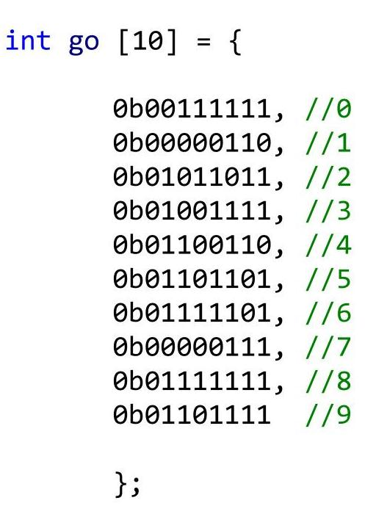

Аналогичный код можно записать, применяя шестнадцатеричные числа. При этом запись кода станет несколько компактней.

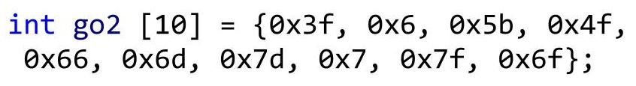

Если семисегментный индикатор с общим анодом, то двоичное число нужно инвертировать – вместо нулей записать единицы, а вместо единиц нули.

int go [10] = {

       0b11000000, //0

       0b11111001, //1

       0b10100100, //2

        0b10110000, //3

       0b10011001, //4

       0b10010010, //5

       0b10000010, //6

       0b11111000, //7

       0b10000000, //8

       0b10010000  //9

        };

Естественно изменятся и шестнадцатеричные числа:

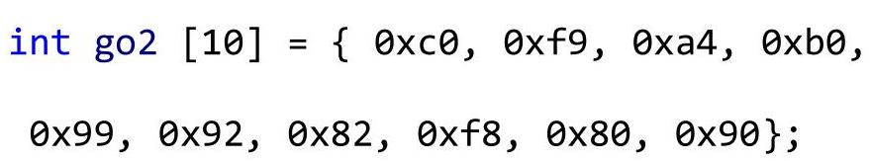

Теперь применим массив для программы, алгоритм работы которой следующий. При нажимании одного раза на одну из кнопок значение числа на индикаторе увеличивается на единицу. Вторая кнопка уменьшает текущее значение числа на единицу.

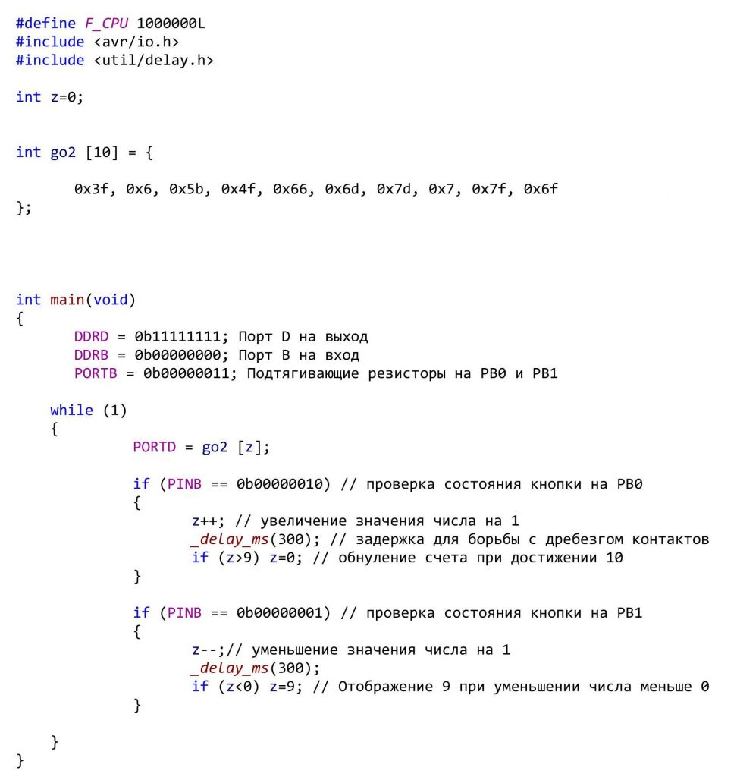

***Оператор for***

Оператор for в классическом виде состоит из трех составляющих. Все три элемента записываются в круглых скобках и разделяются точкой с запятой. Первым элементом задается начальное значение переменной. Оно выполняется единожды при первом обращении к циклу for.

Второй элемент задает и выполняет проверку условия. Проверка выполняется перед каждым заходом в цикл, а заход в него будет продолжаться до тех пор, пока будет выполняться данное условие.

Третий элемент выполняет обновление либо изменение переменной. Такая операция выполняется при каждом заходе в цикл.

Теперь, применяя массивы и оператор for, мы можем упростить написанный нам ранее код и сделать программу более гибкой. Также дополним программу обратным отсчетом цифр. Вцелом она работает так: с задержкой 1 секунда (1000 мс) происходит увеличение значение числа на 1. При достижении девять выполняется обратный отсчет до нуля.

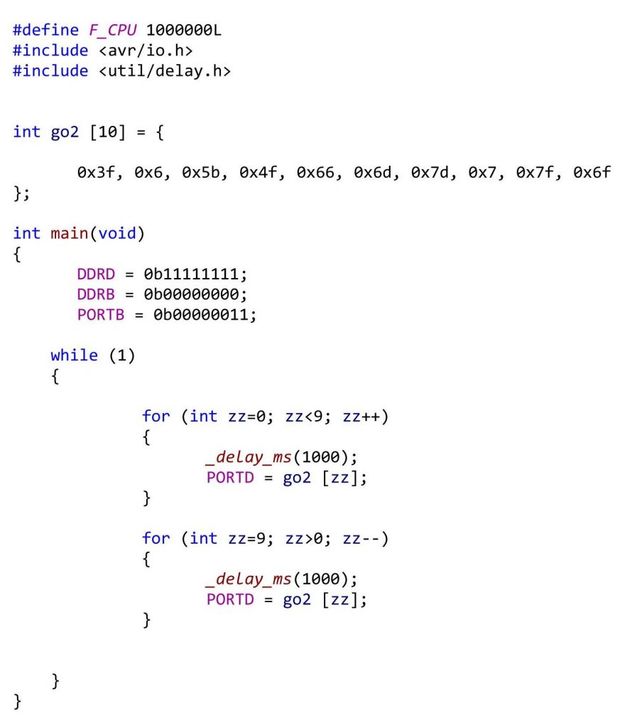

Применение массивов – это первый шаг для написания программы, которая будет управлять динамической индикацией, о чем будет рассказано далее.

Динамическая индикация | Программирование микроконтроллеров AVR

Теперь рассмотрим, как работает динамическая индикация с общим катодом. Например, нам необходимо отобразить число 1987. Для этого следует в первый момент времени подать высокий потенциал на аноды сегментов, образующих единицу – b и c, а на общий катод первого разряда подать низкий потенциал. Общие катоды оставшихся трех разрядов – digit2, digit3 и digit4 остаются не подключенными.

[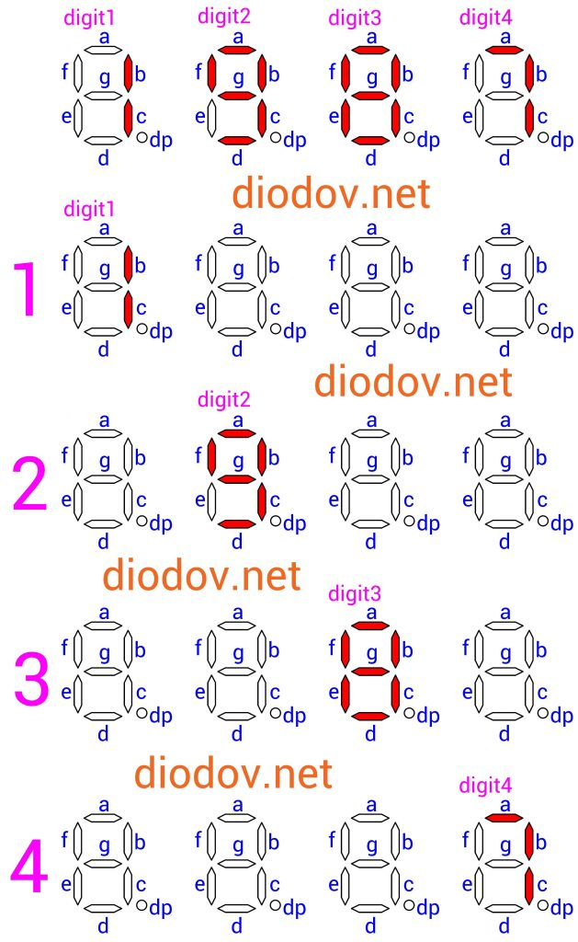](https://diodov.net/wp-content/uploads/2018/09/4.jpg)

Во второй момент времени получают питания сегменты, образующие цифру 9, общий катод второго разряда подключается к минусу, а digit1 теряет питание; digit2, digit3, как и раннее – остаются не подключенными.

В третий момент времени засвечивается цифра 8 на третьем индикаторе, а остальные индикаторы гаснут.

В четвертый момент времени получает питание последний индикатор и отображается цифра 7.

Далее все повторяется снова. При частоте переключений из разряда на разряда более 25 Гц за счет световой инерции светодиодов наши глаза не успевают заметить, как происходят переключения, поэтому визуально мы воспринимаем целостное свечение одновременно все разрядов.

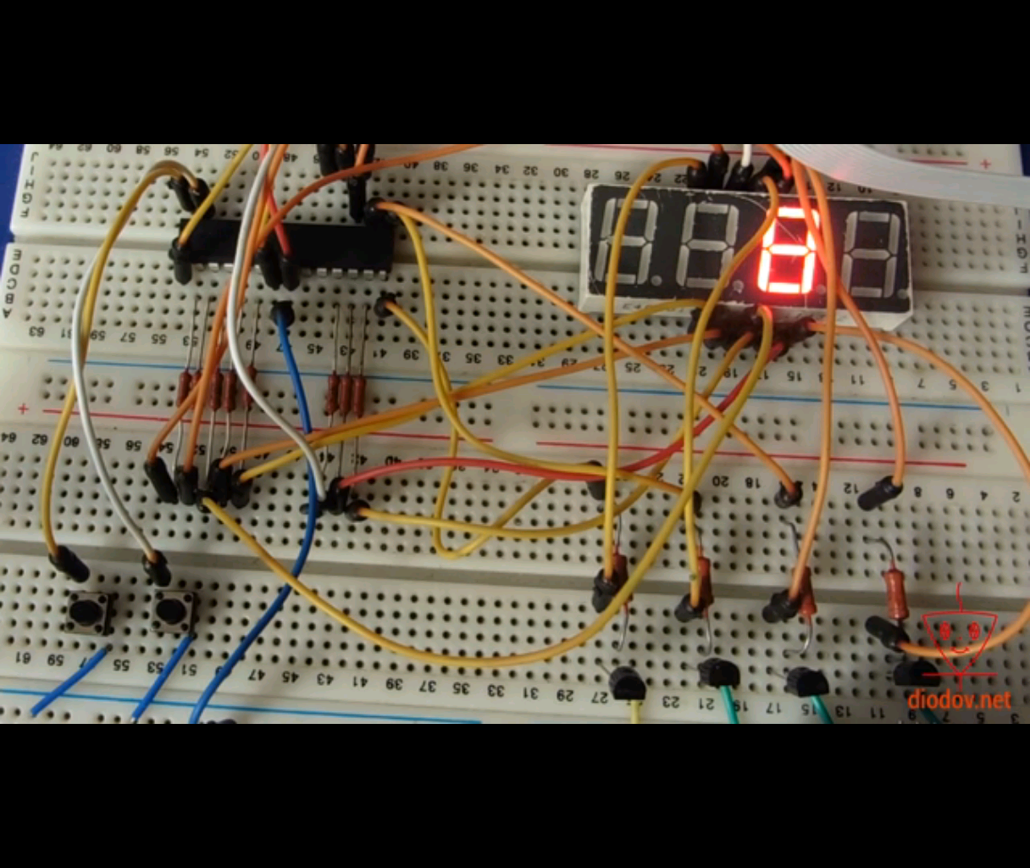

Сегменты динамической индикации будем подключать через токоограничивающие [резисторы](https://diodov.net/rezistory-markirovka-rezistorov/) номиналом 330 Ом к выводам порта D микроконтроллера ATmega8. Выводы, отвечающие digit1, digit2, digit3, digit4 подсоединим через транзисторы n-p-n тип, например BC547 или 2n2222 к выводам порта B.

[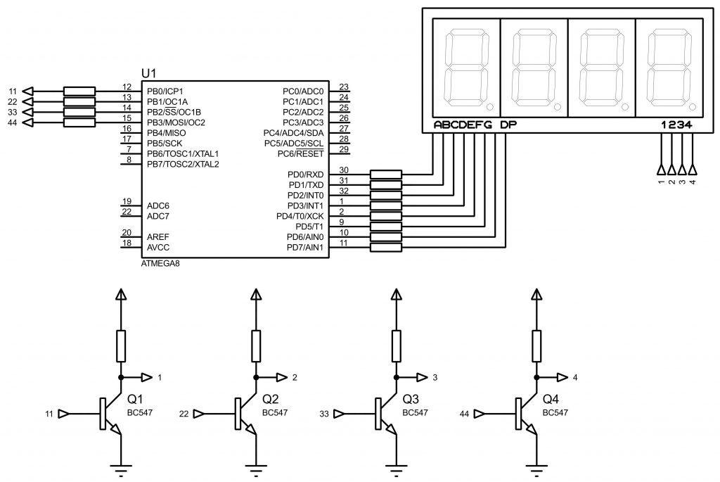](https://diodov.net/wp-content/uploads/2018/09/5.jpg)

Если применять динамическую индикацию с общим анодом, тогда понадобятся биполярные транзисторы p-n-p типа, например BC557, эмиттеры которых нужно подсоединить к плюсу «+» источника питания, а коллекторы – к минусу «-» также через подтягивающий резистор 10 кОм.

Запускаем Протеус. Добавляем новый проект. Добавляем Семисегментный индикатор.

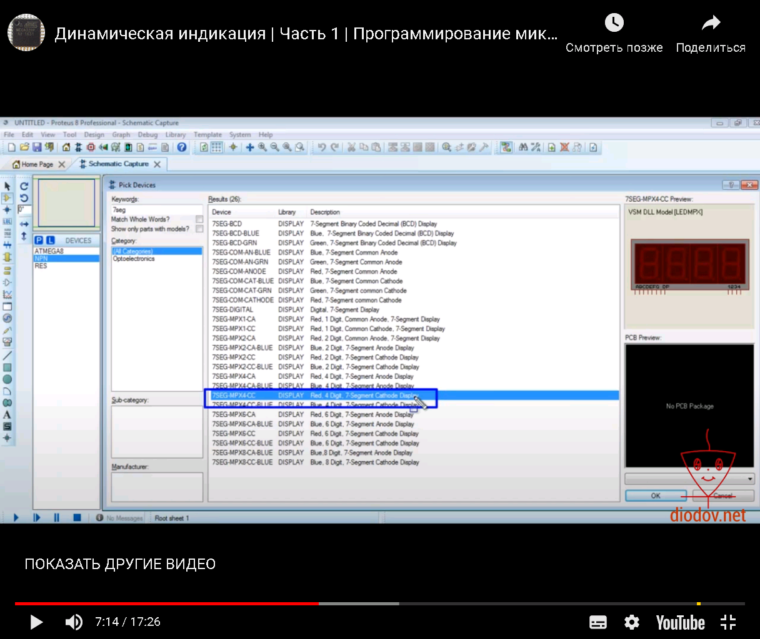

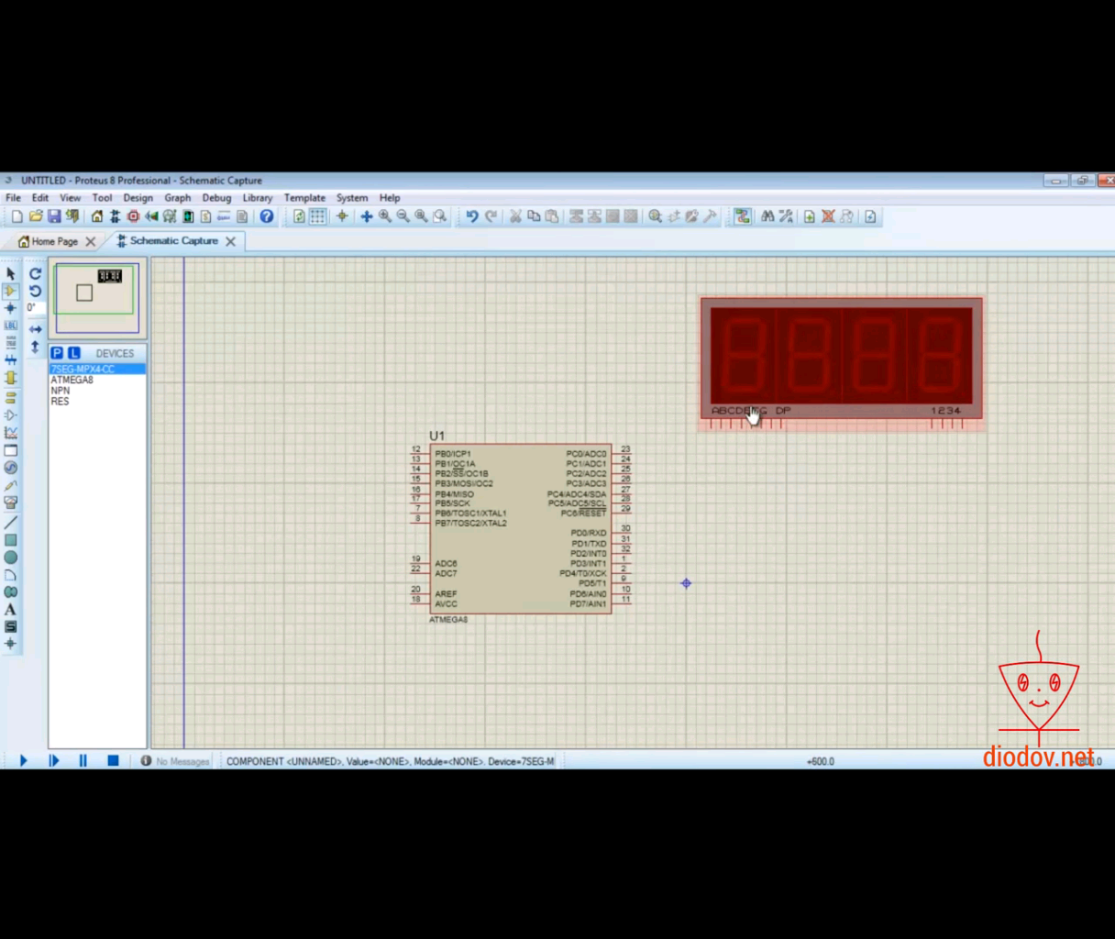

Установим на виртуальную плату резисторы по 300 Ом.

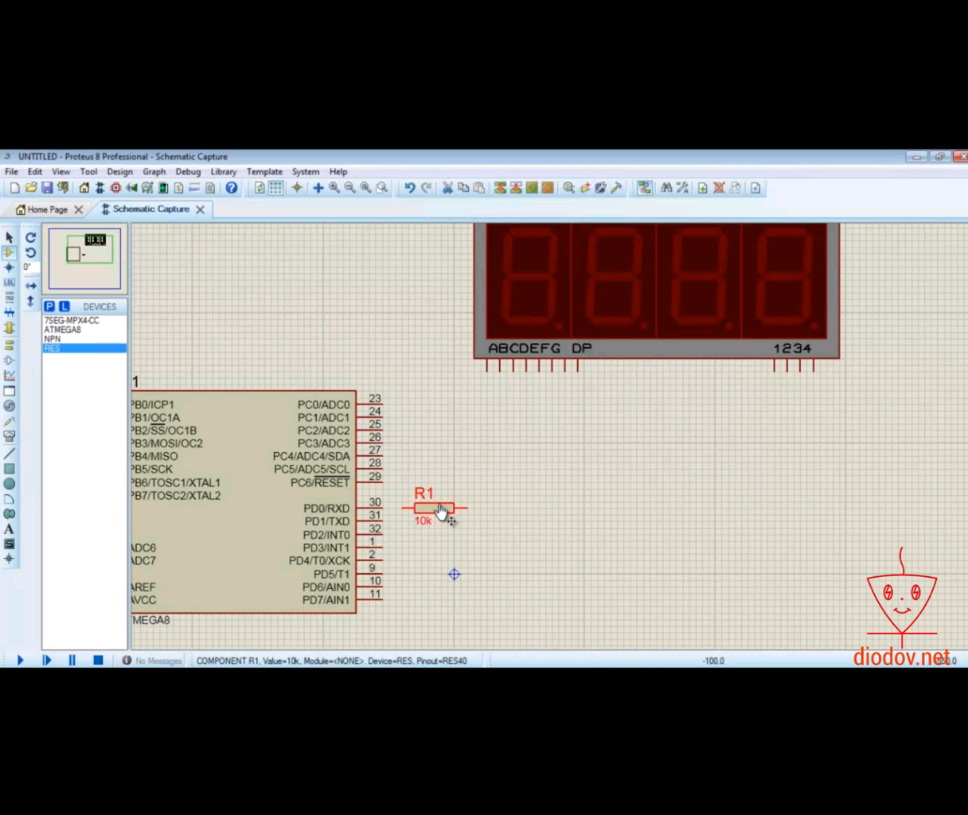

Ставим сопротивление 300 Ом.

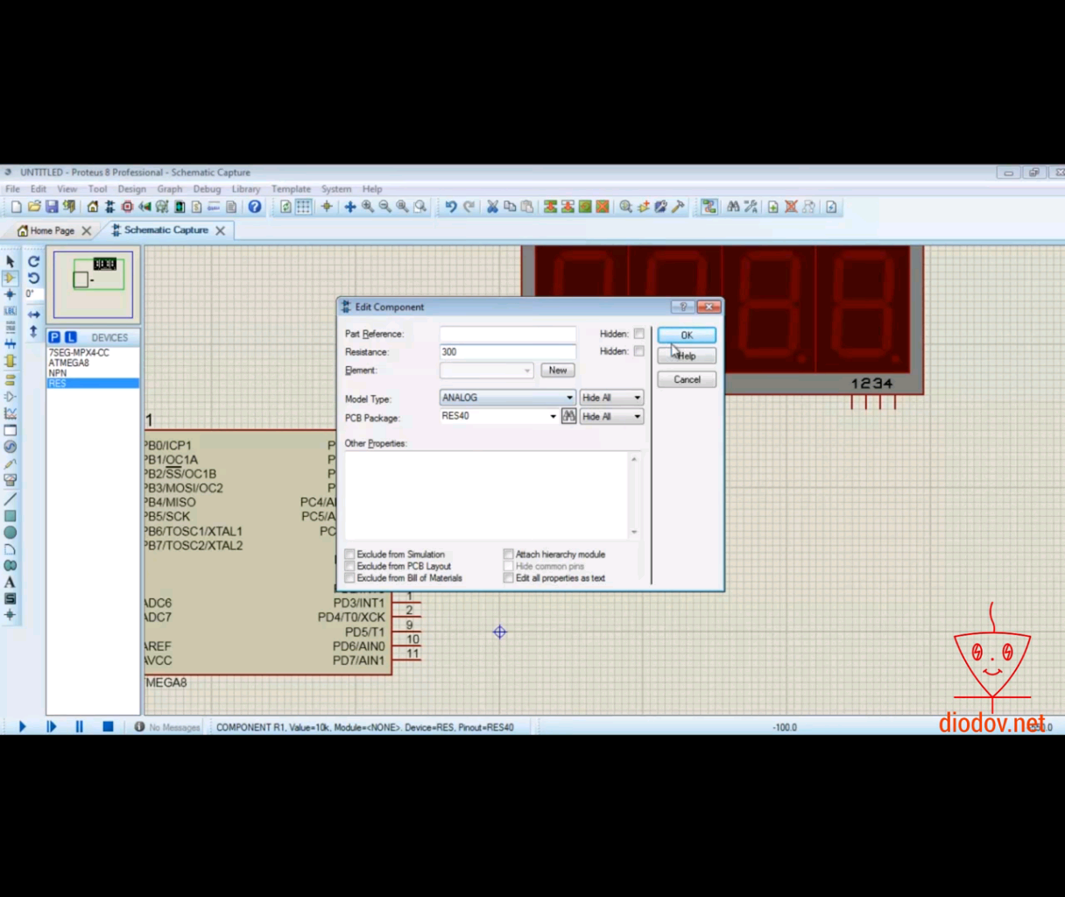

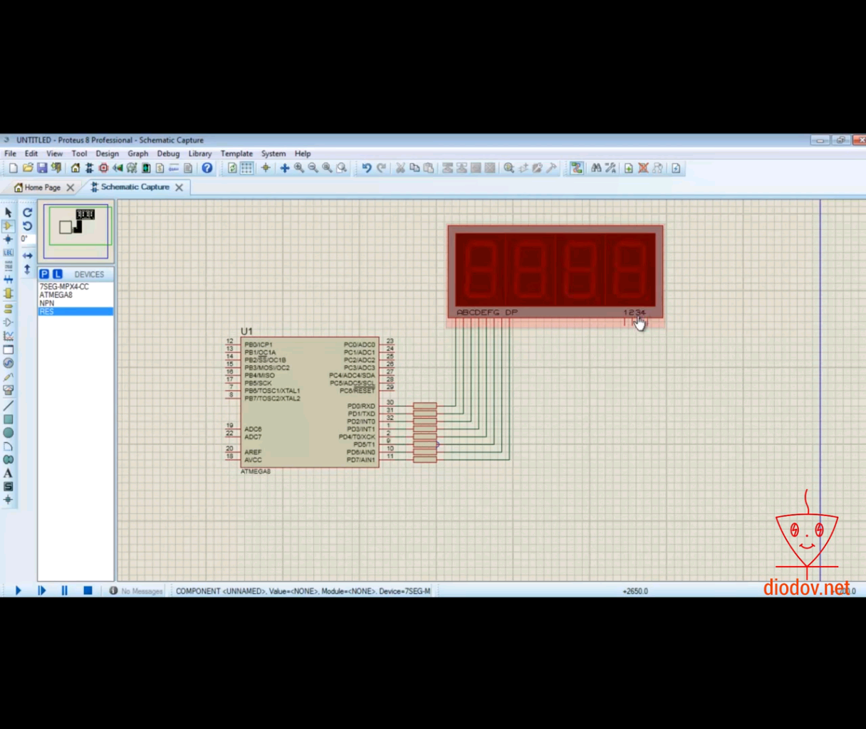

Добавим биполярные транзисторы NPN структуры.

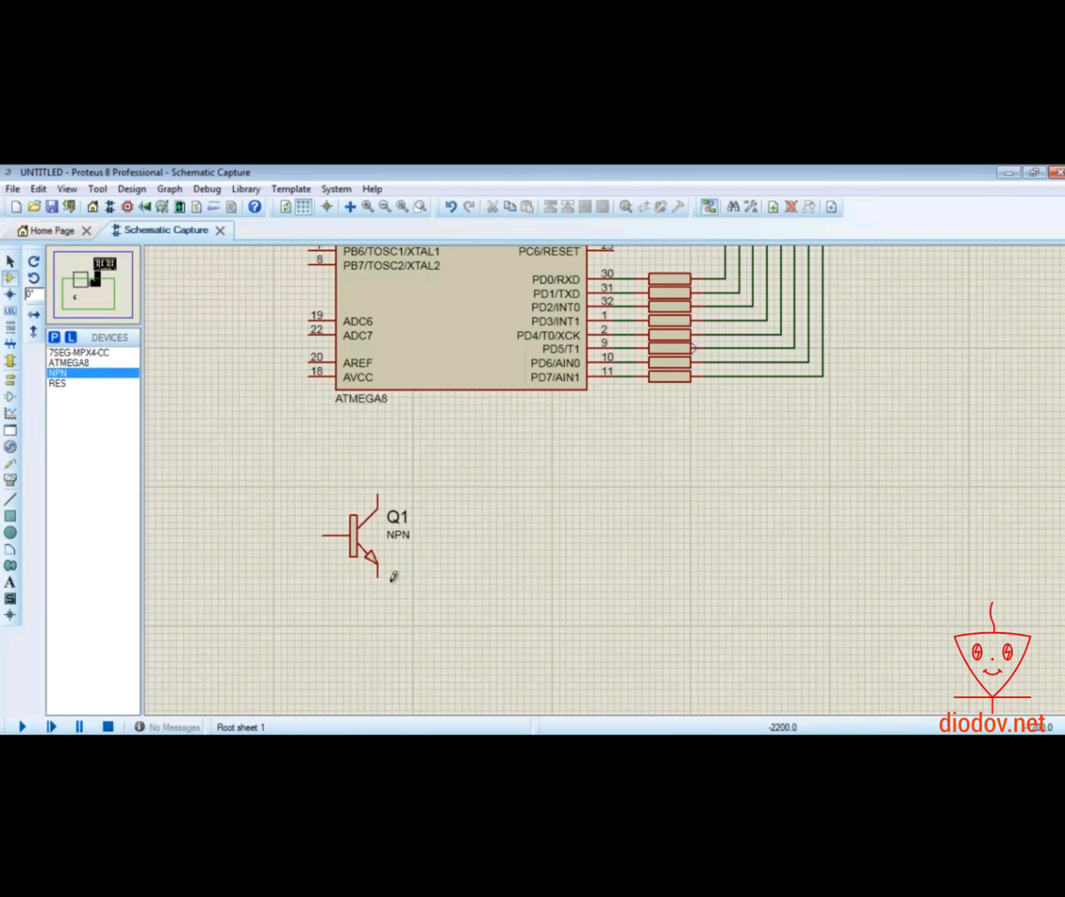

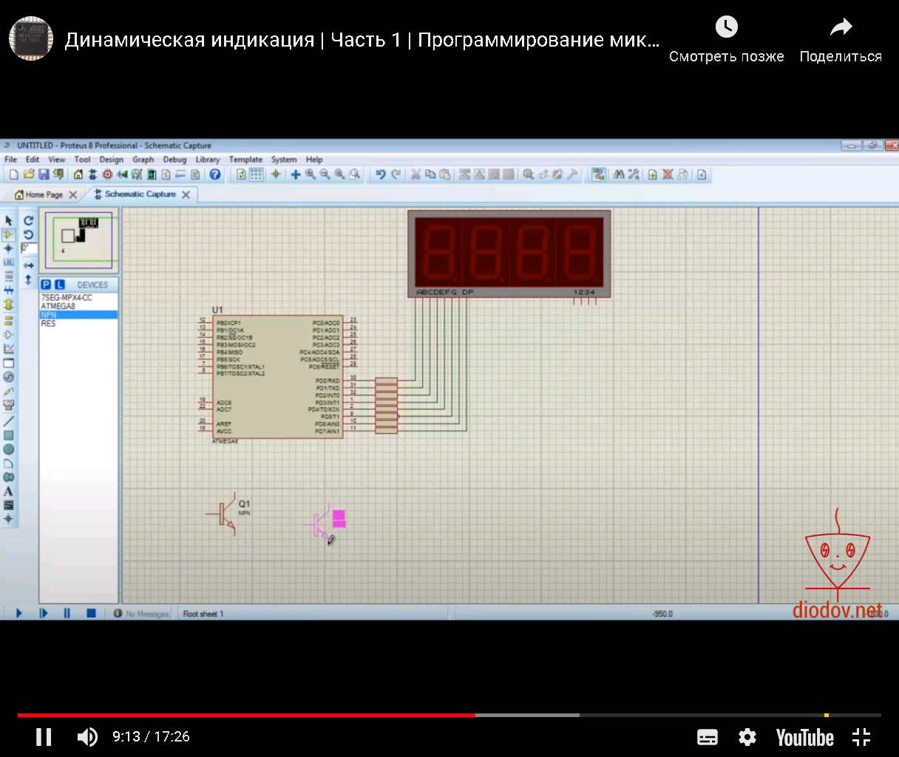

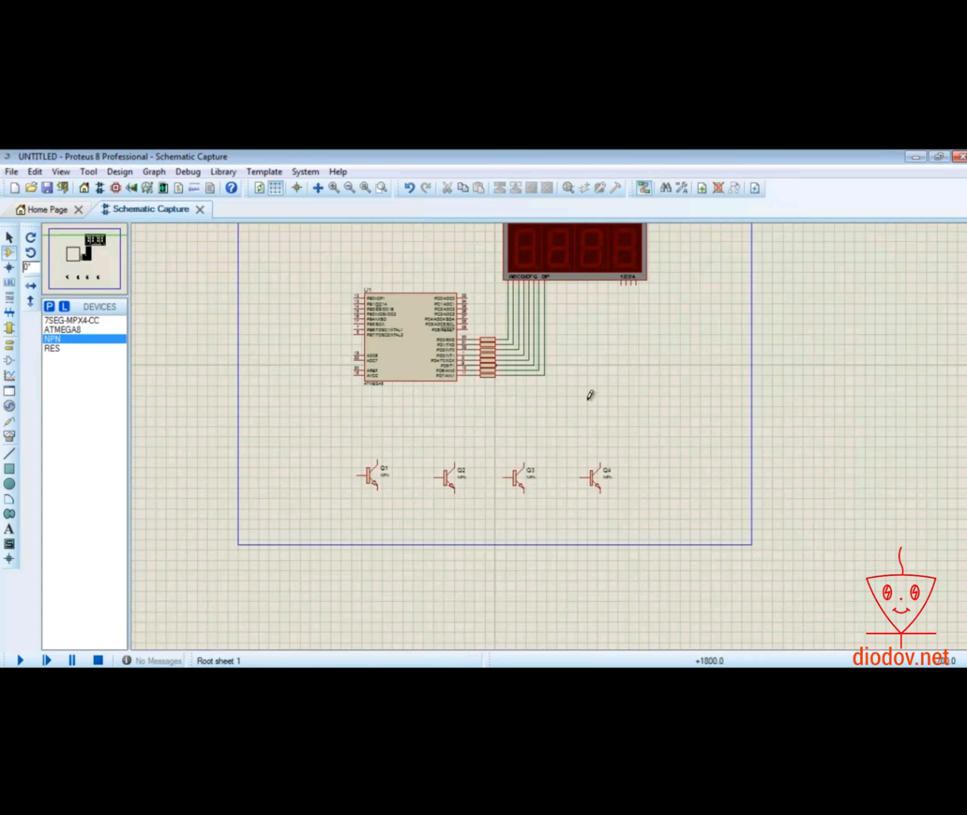

Добавим резисторы к микроконтроллеру.

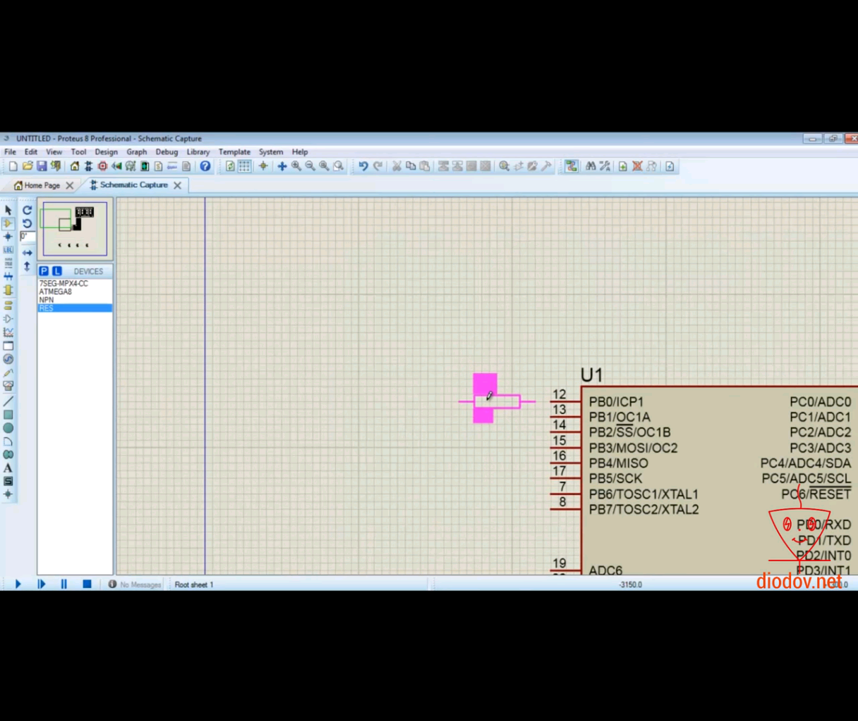

Поставим сопротивление 1Килоом.

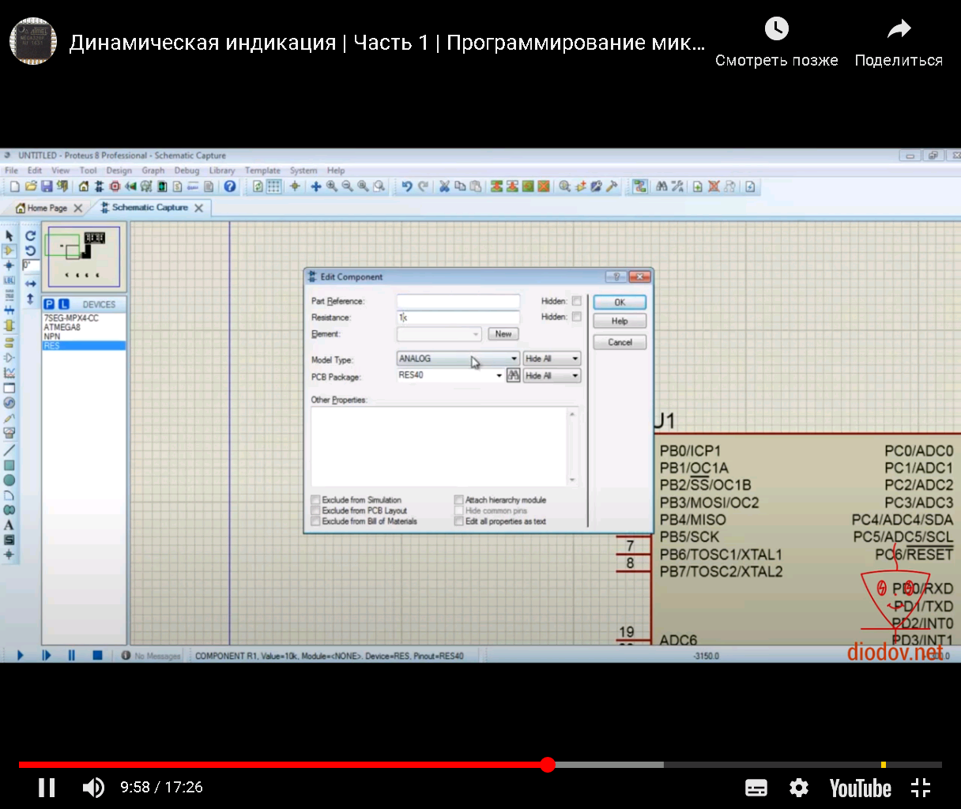

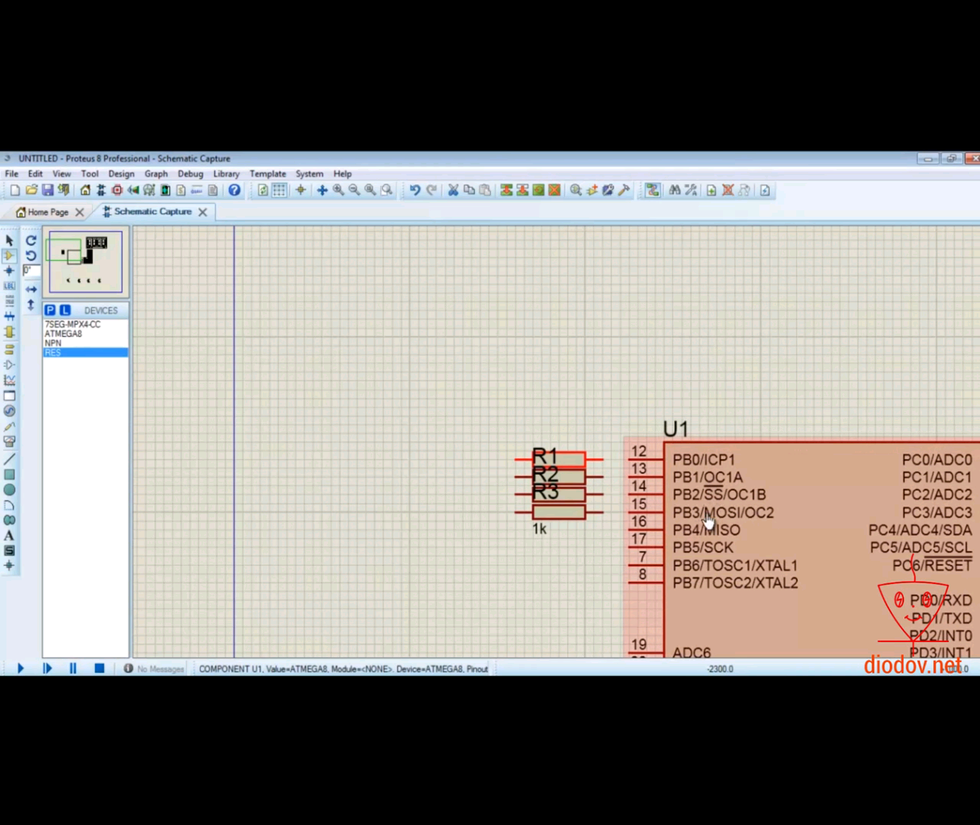

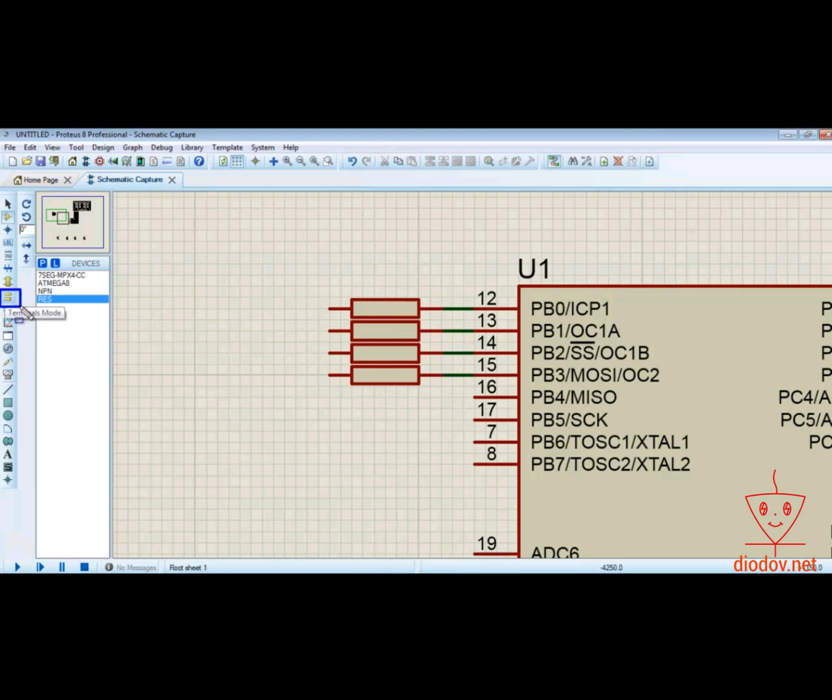

Что-бы не тянуть провода к биполярным транзисторам, добавим выходы (OUTPUT) к резисторам

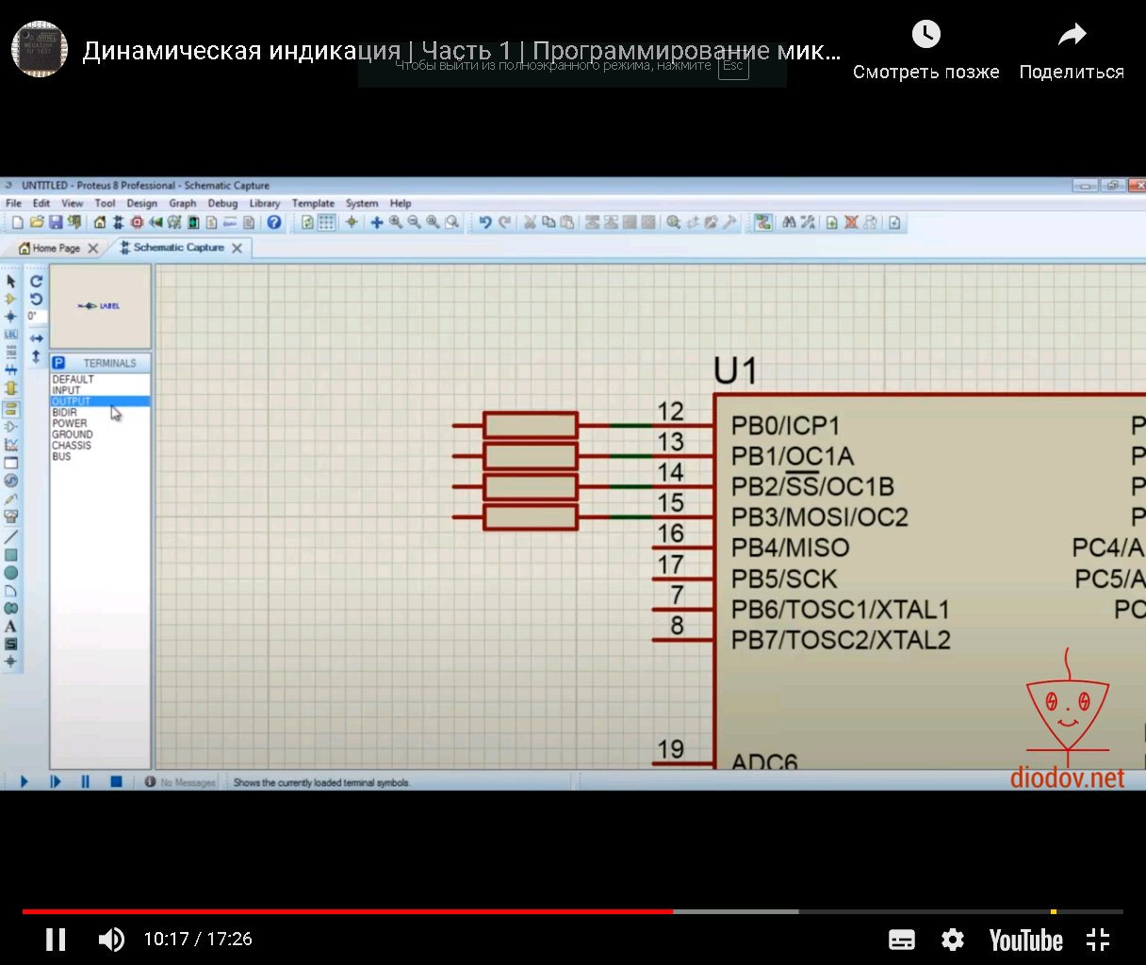  
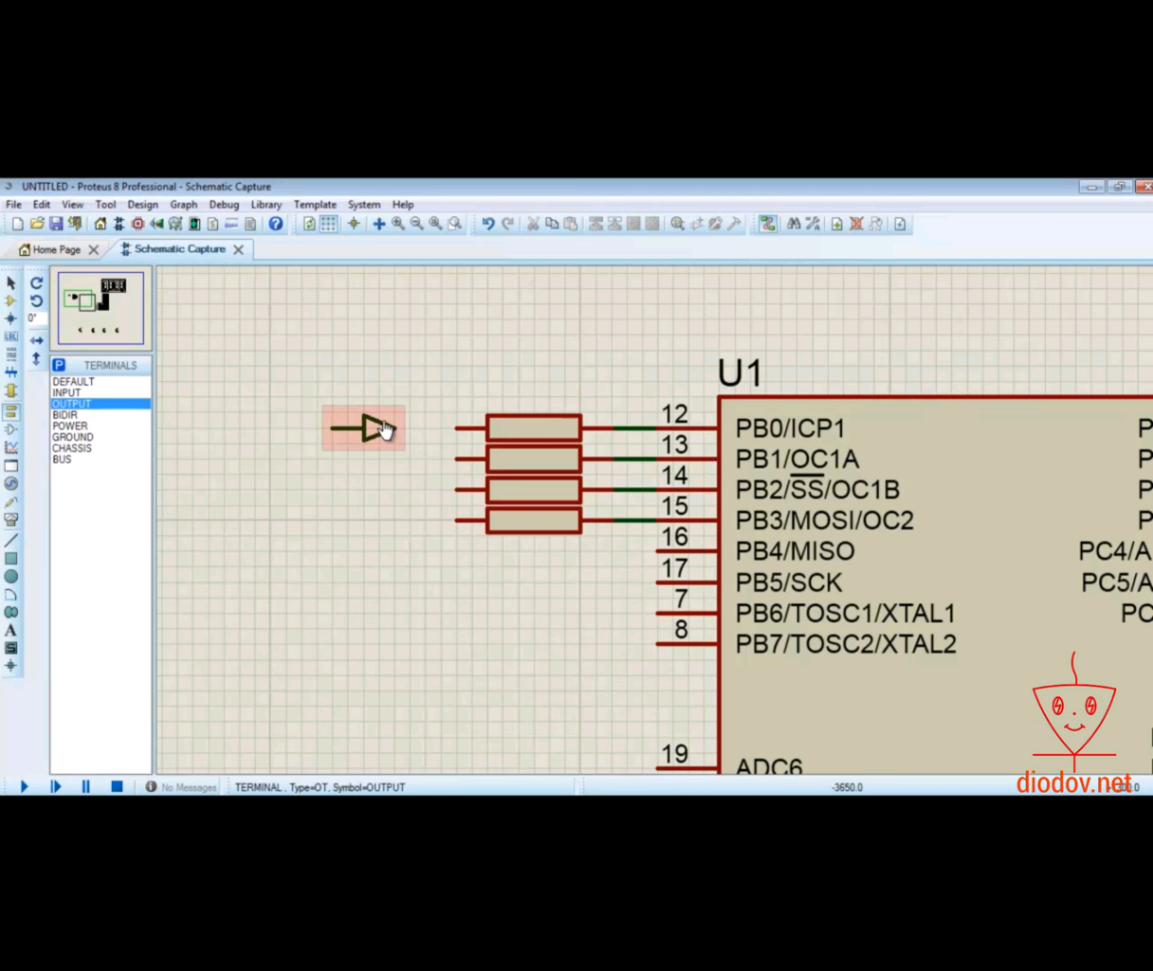

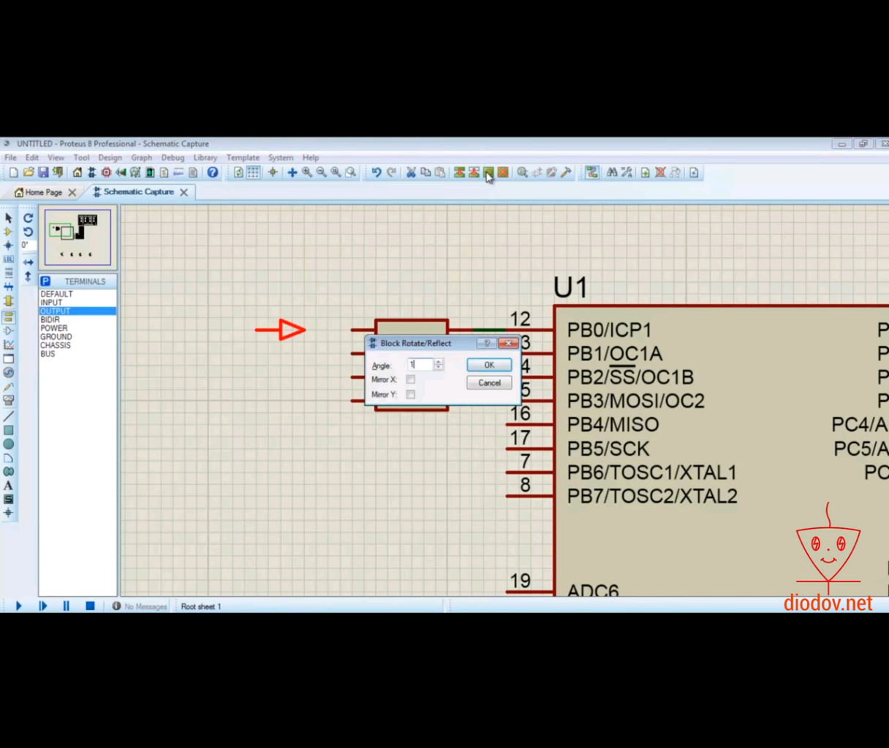

Повернем из на 180 градусов, используя на панели кнопку Rotaite.

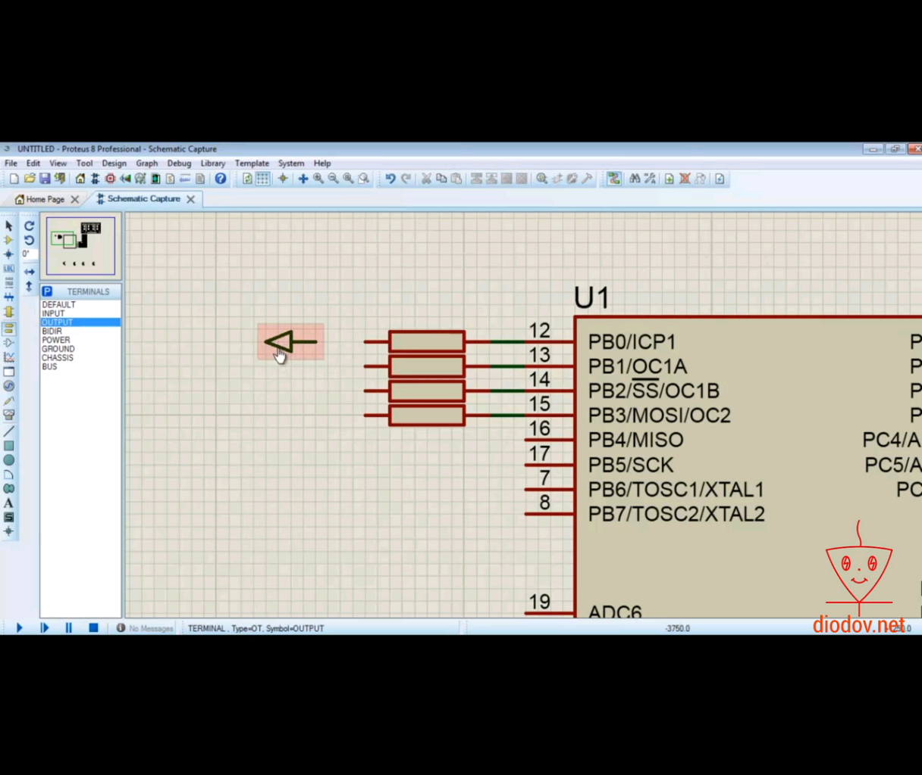

Пронумеруем выходы.

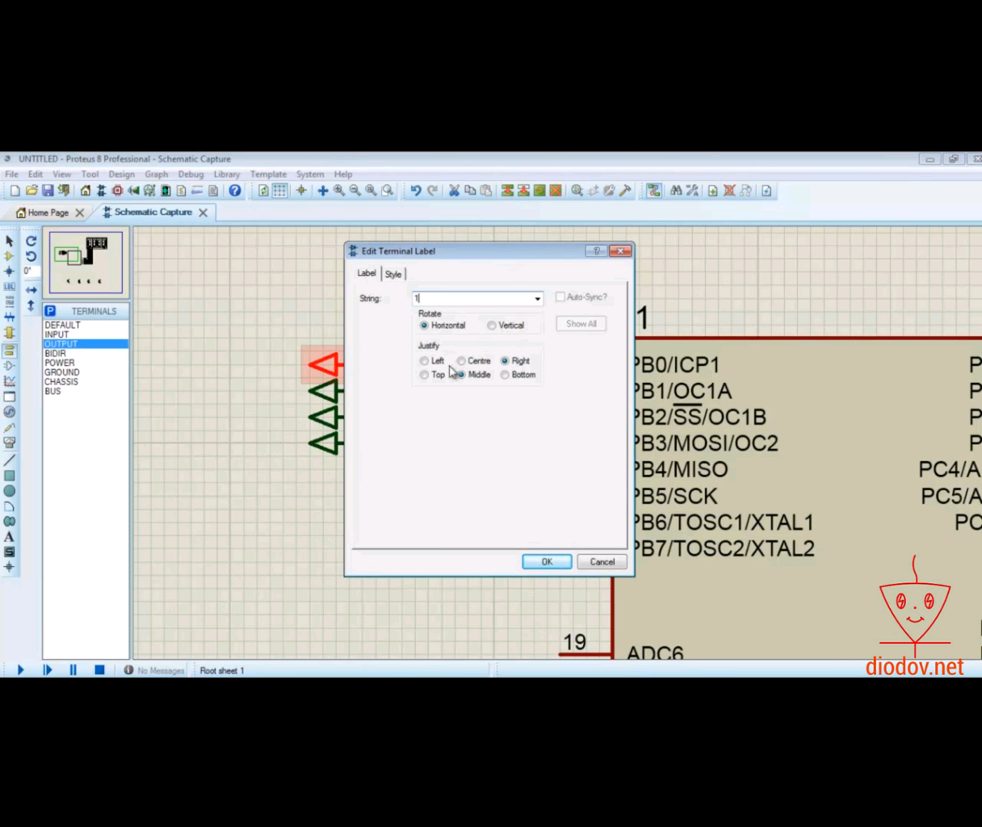

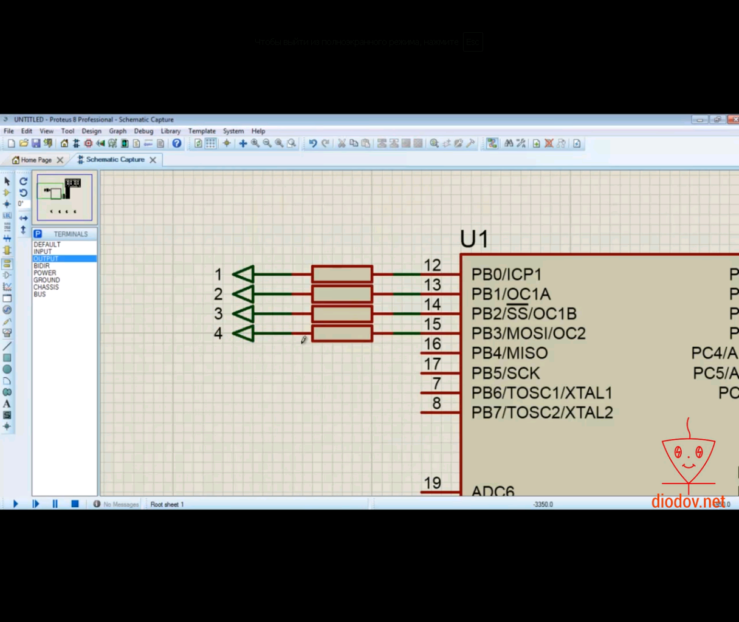

Входы(INPUT) подключим к базам транзисторов.

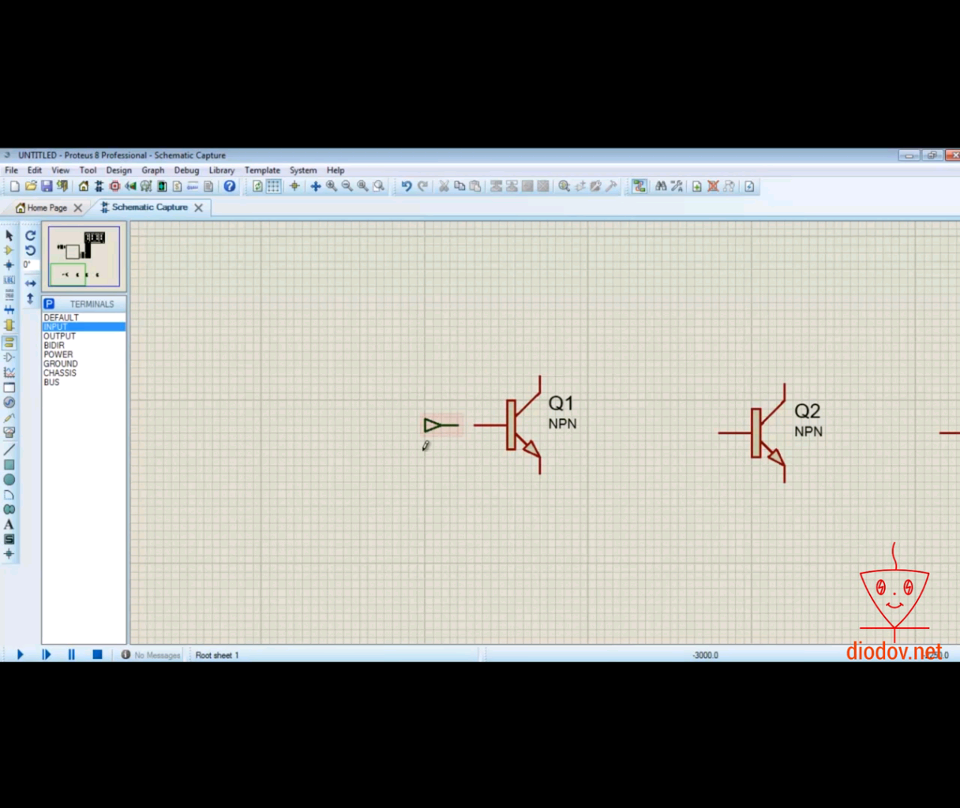

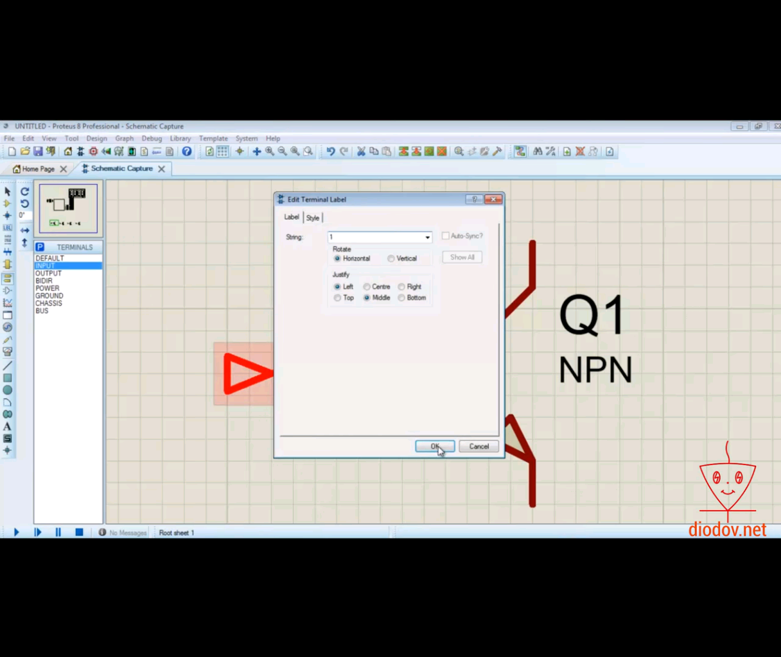

Соответственно нумеруем их.

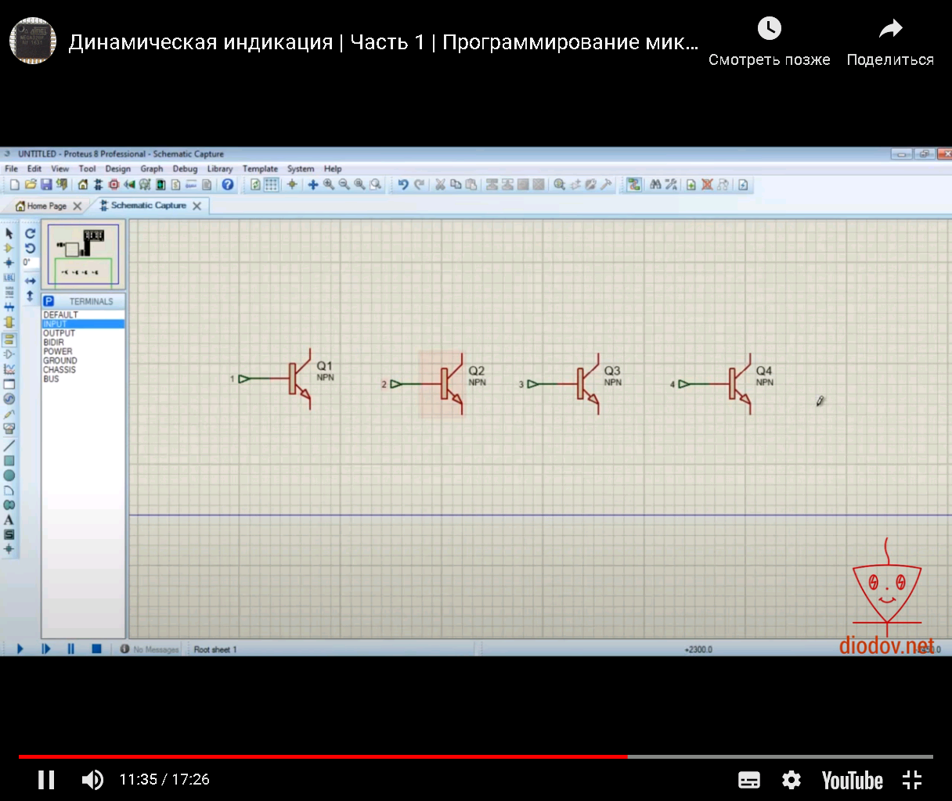

К эмиттерам транзисторов подключаем минус, т.е. землю GROUND.

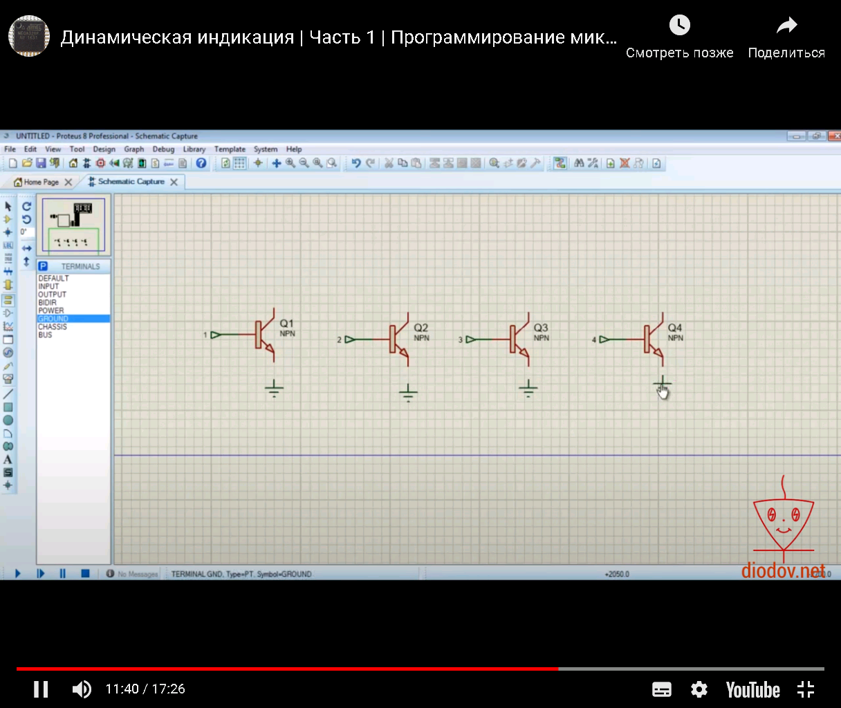

Подключим резисторы по 10К к источникам питания.

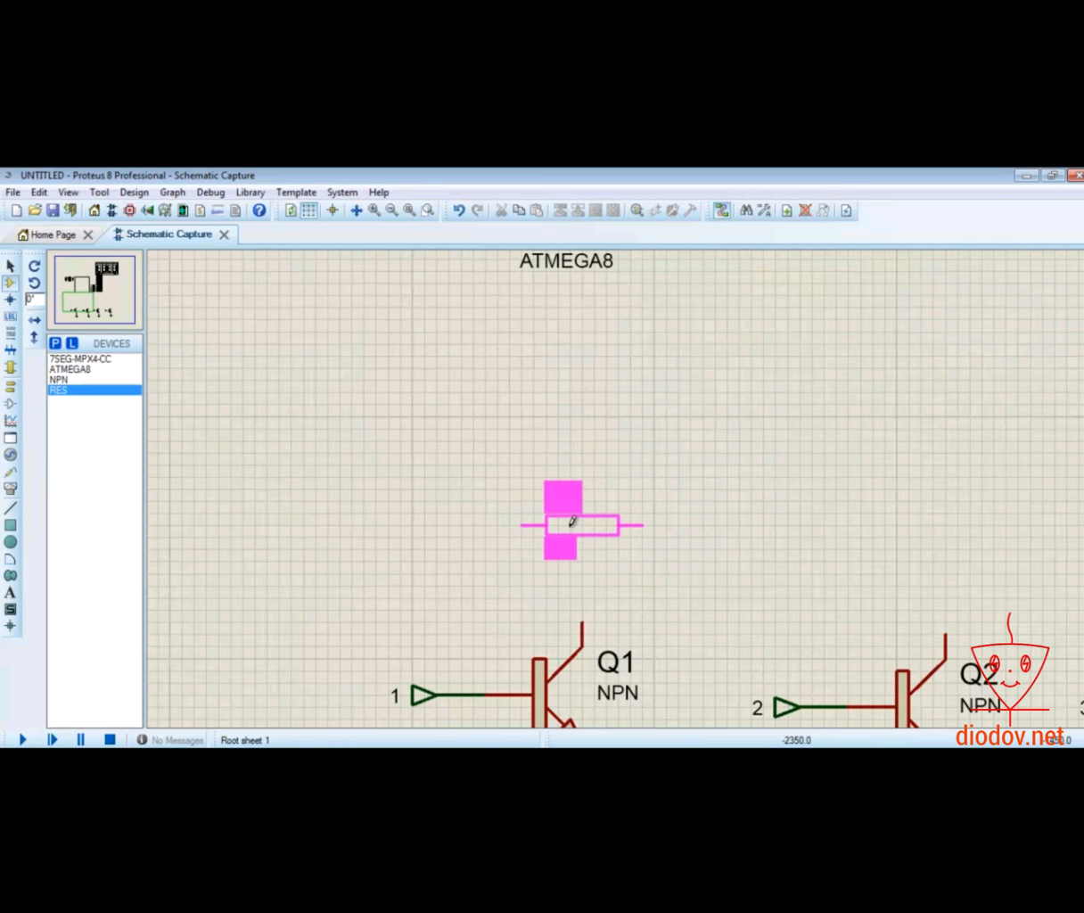

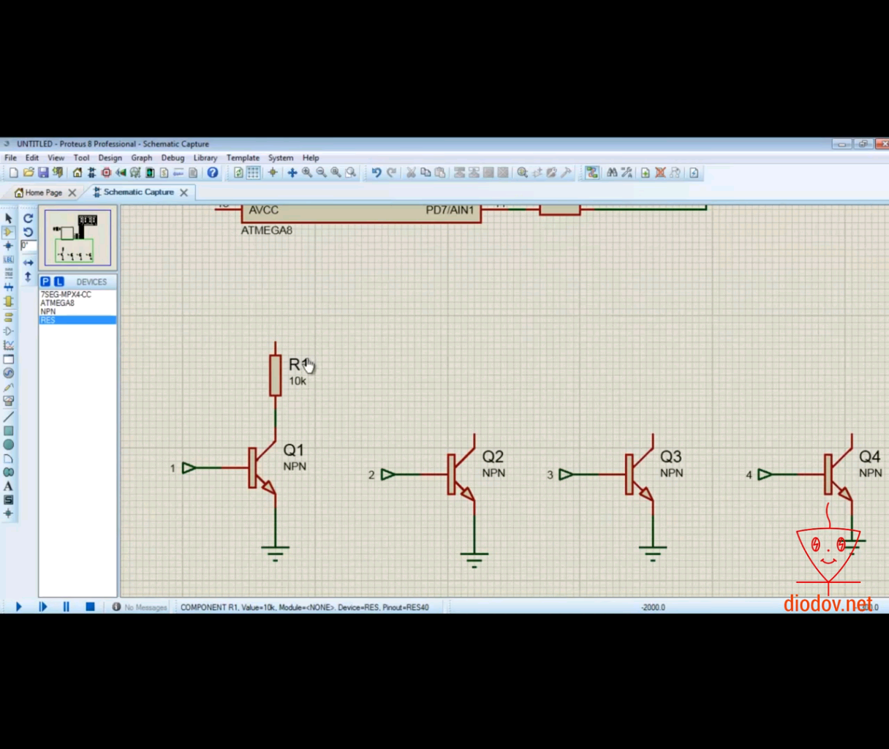

Далее в меню слева выберем POWER и подключим стрелочкой к источнику 5 Вольт.

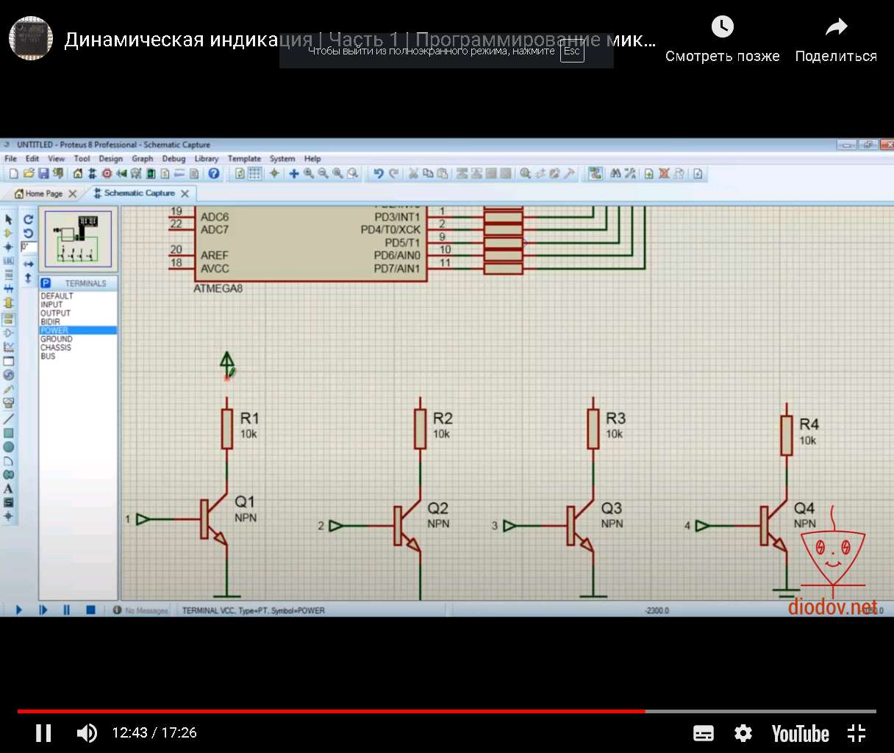

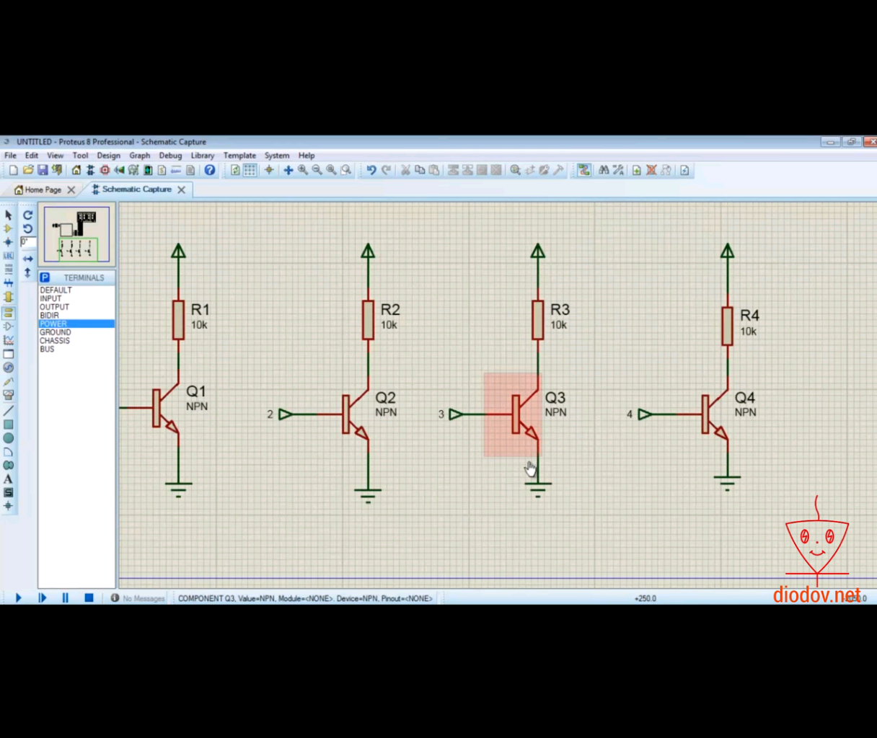

Теперь делаем выходы для входа на семисегментный индикатор. Для этого нам опять понадобиться OUTPUT.

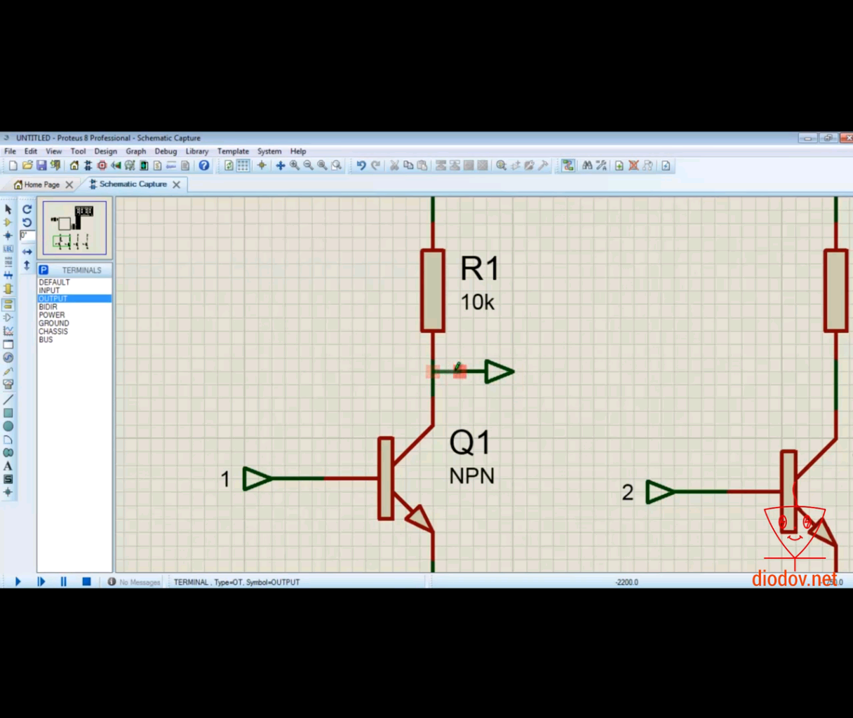

и обозначаем их соответственно 11, 22, 33, 44

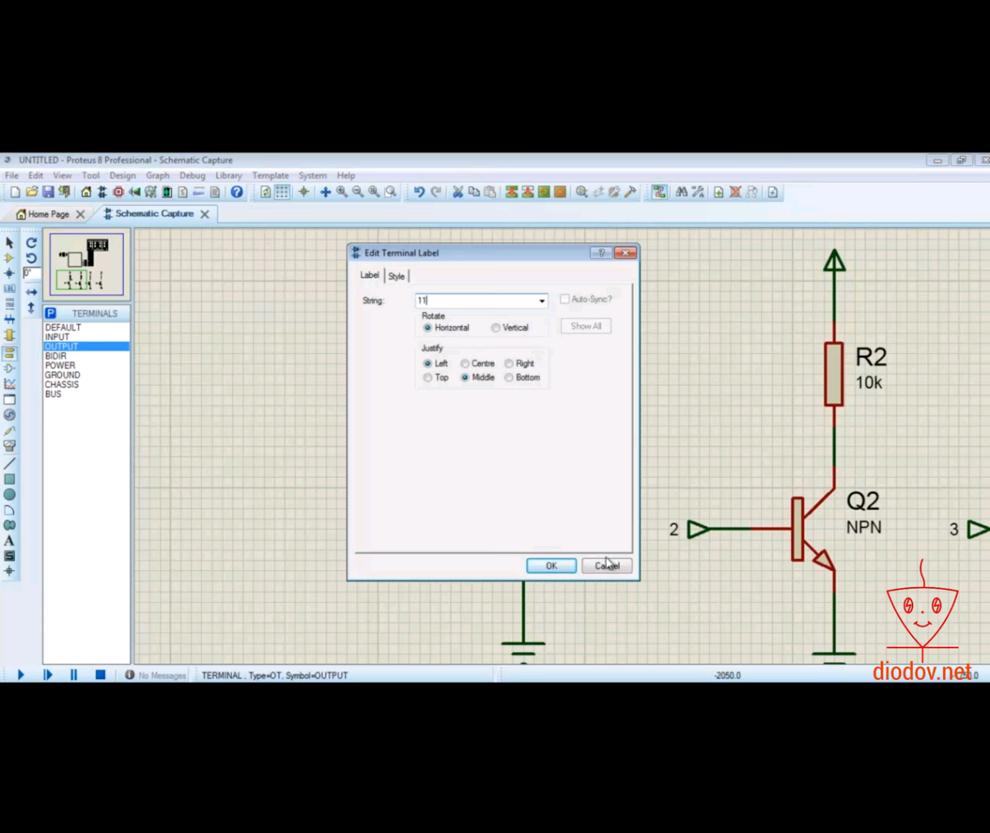

Если мы не хотим что-бы подавался одинаковый сигнал и на сегменты и на разряды, номера должны быть разными.

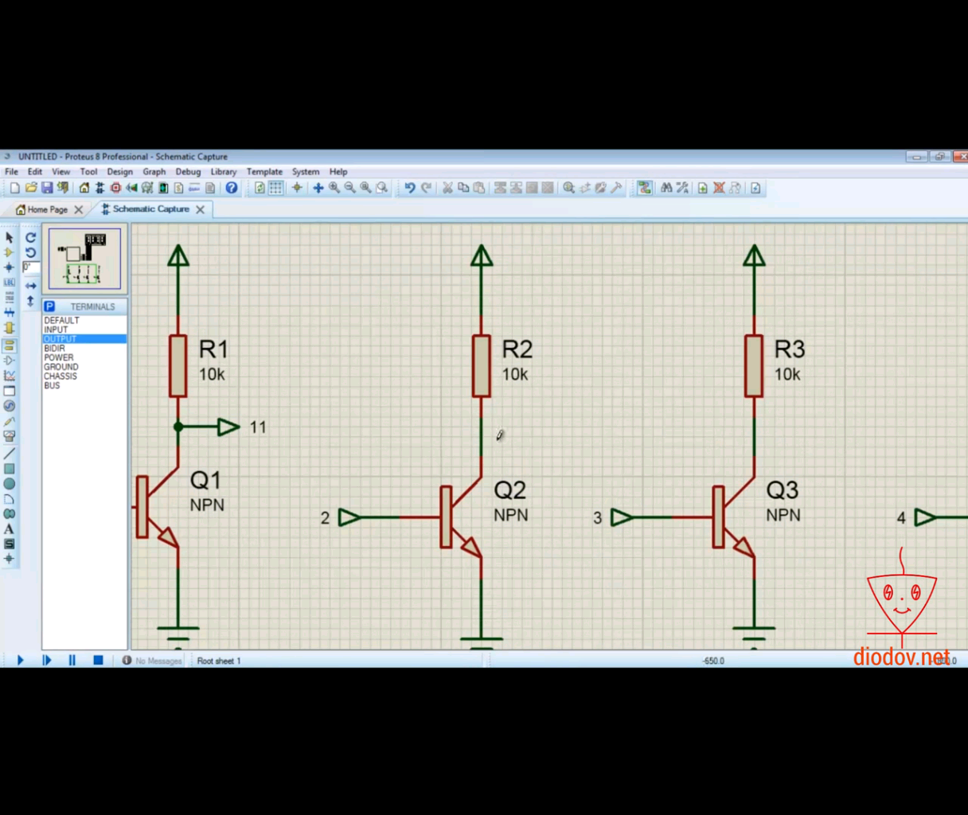

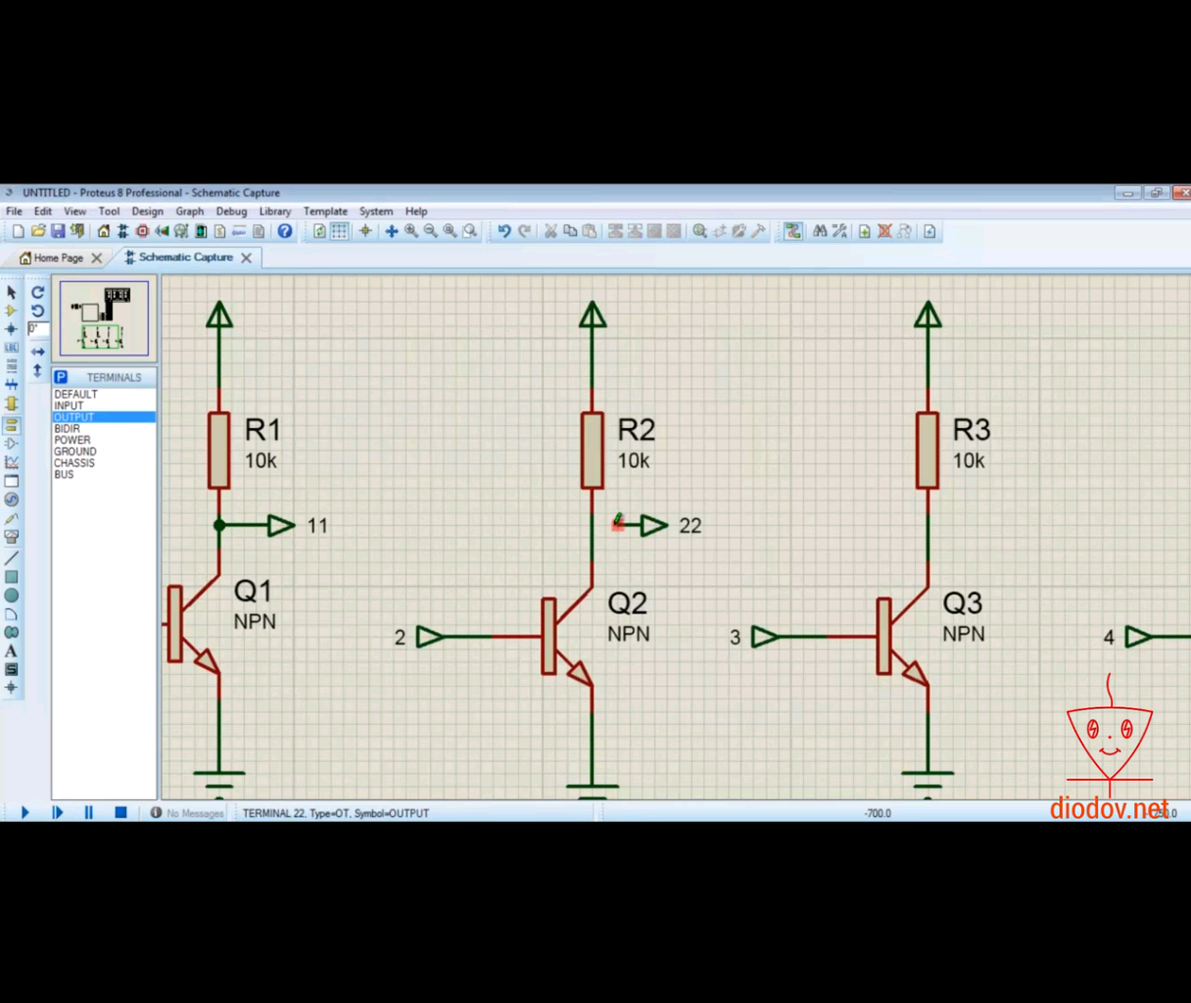

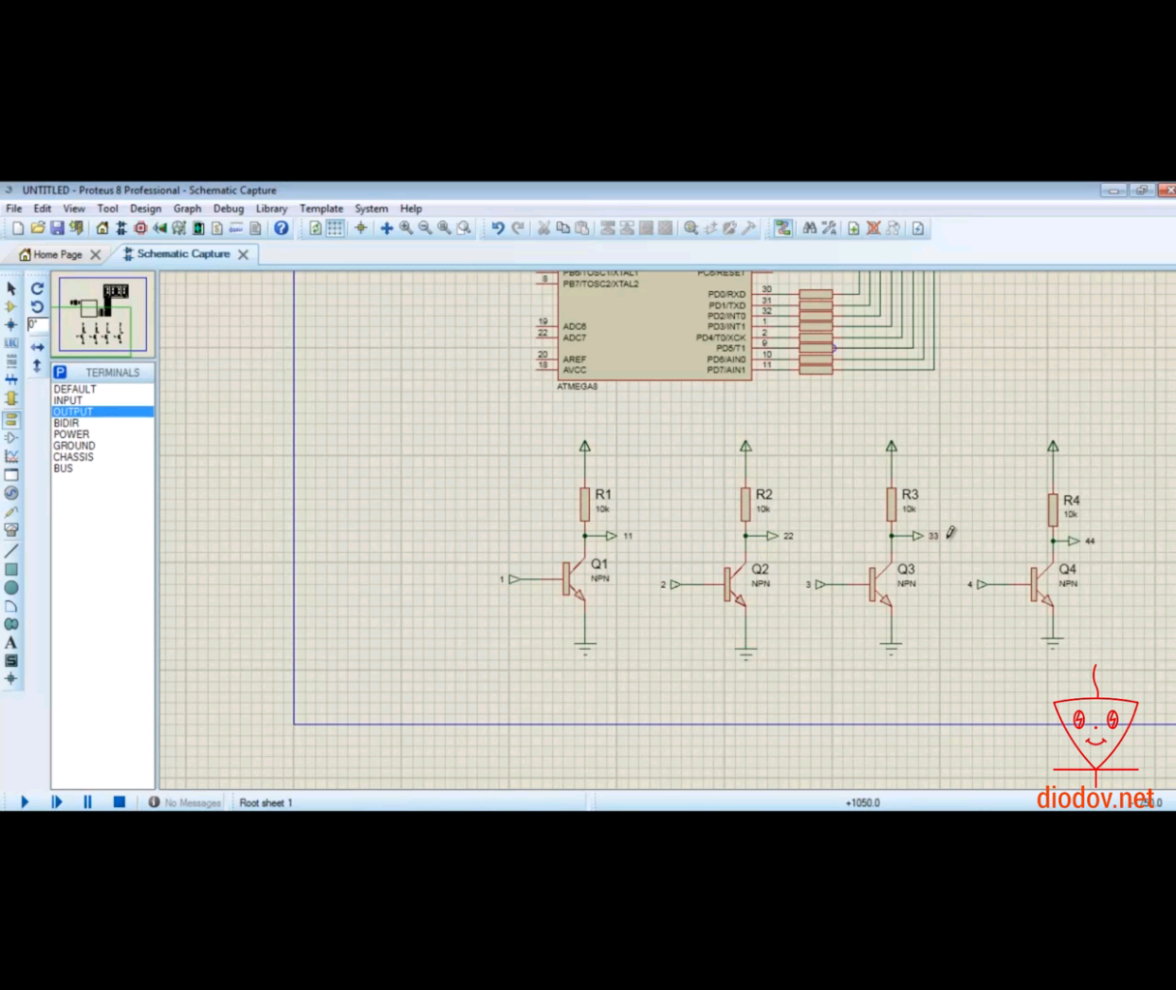

Теперь подключи входы к семисегментным индикаторам

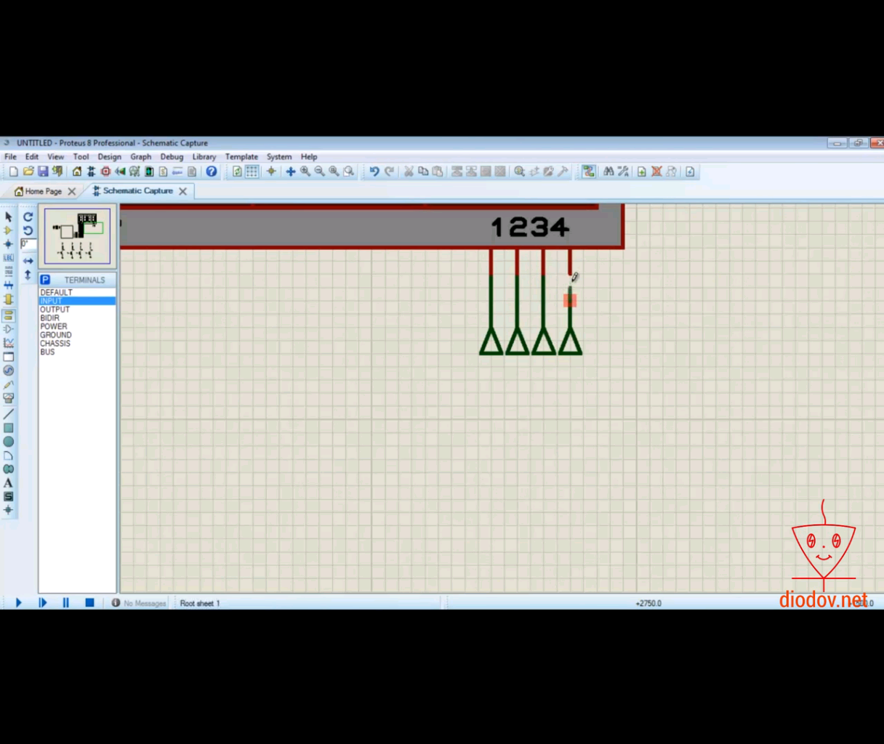

Присваиваем соответтвенно номера 11,22,33,44.

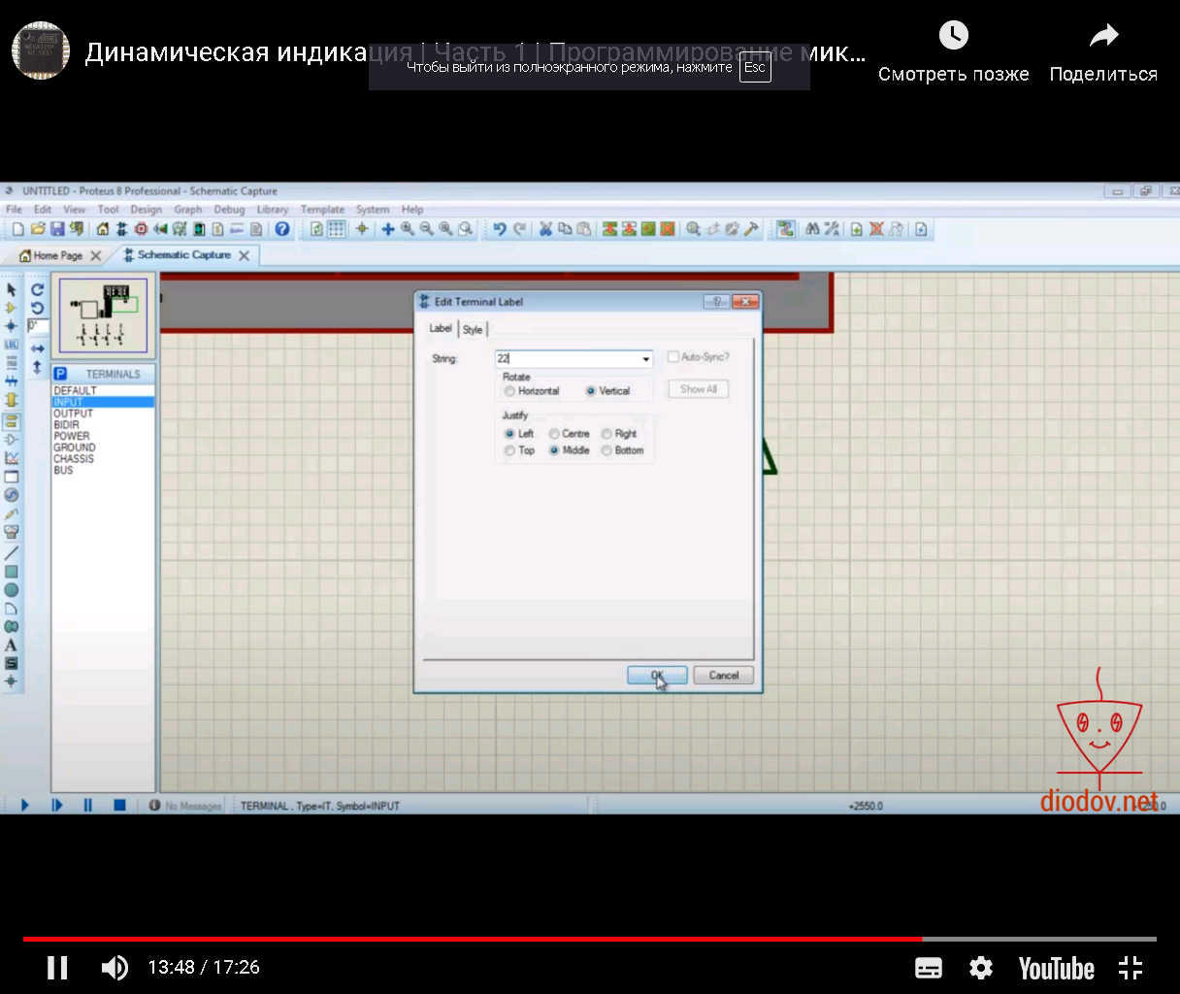

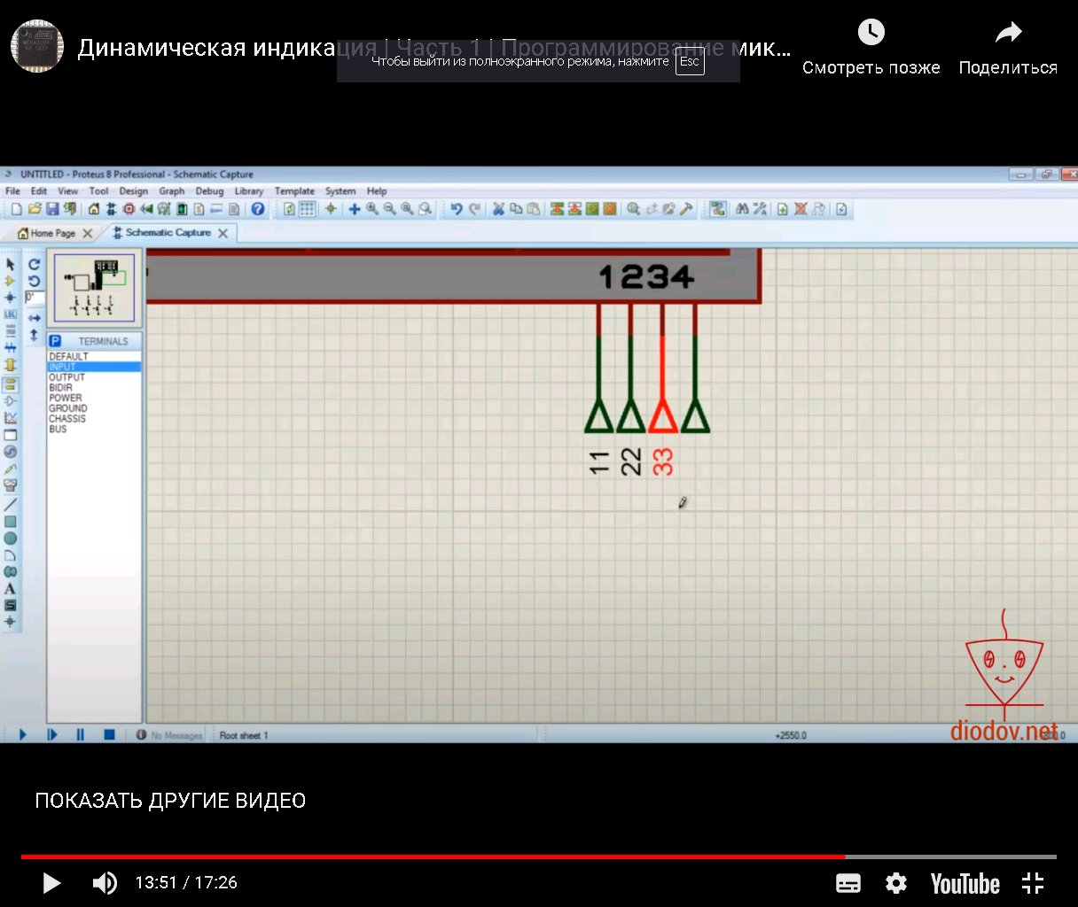

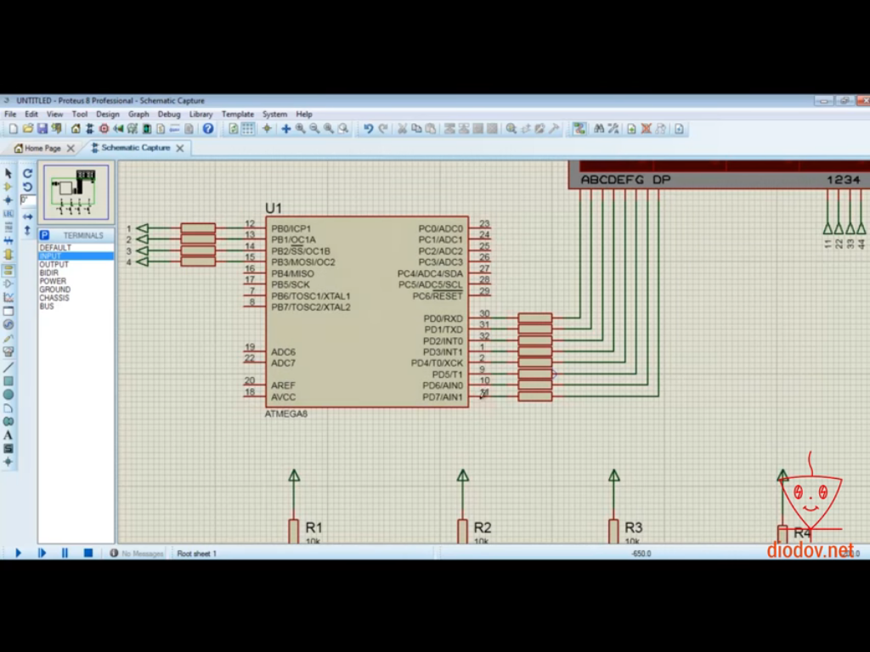

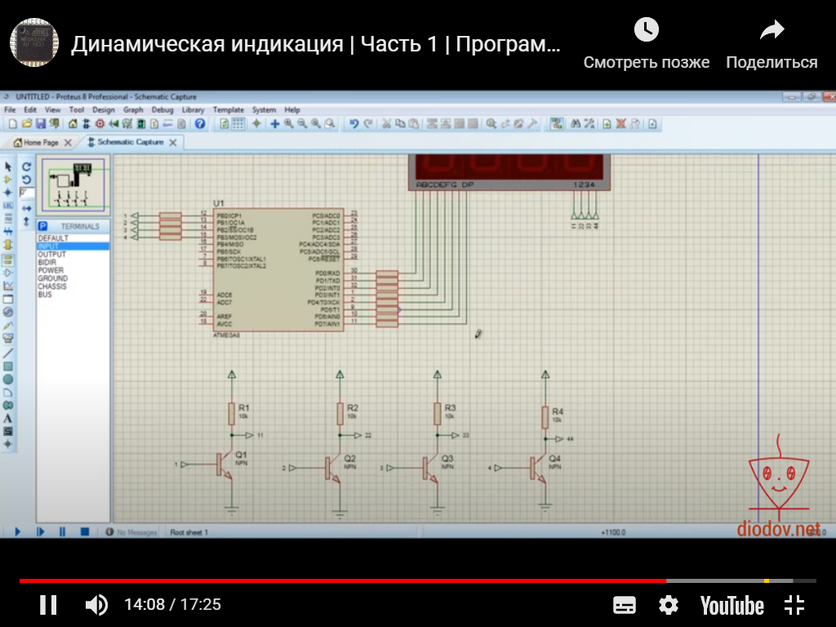

## Алгоритм написания кода для подключения динамической индикации

Для большей конкретизации действий будем применять 4-х разрядный семисегментный индикатор с общим катодом. Первым делом следует создать массив цифр от 0 до 9. Далее необходимо разбить 4-х значное число на четыре отдельных цифры. Например, число 1987 нужно разбить на 1, 9, 8 и 7. Затем единицу нужно отобразить в первом разряде индикатора, девятку – во втором, восьмерку – в третьем и семерку – в четвертом.

Среди многих алгоритмов разбивки многозначного числа на отдельные числа мы воспользуемся операциями деления и остатком от деления. Рассмотрим пример:

1987/1000 → 1

1987%1000/100 → 9

1987%100/10 → 8

1987%10 → 7

В языке С при использовании целочисленного типа данных ***int*** при выполнении деления все десятые, сотые и т. д., то есть все числа меньше единицы отбрасываются. Остаются только целые числа. Математическое округление здесь не работает, то есть 1,9 в данном случае будет 1, а не 2.

Команда «остаток от деления» обозначается знаком процента «***%***». Данная команда отбрасывает все целые числа и оставляет остальную часть числа. Например, 1987%1000 → 987; 1987%100 → 87; 1987%10 → 7.

Далее следует написать команду, которая сначала отобразит первый разряд и соответствующее ему число, потом, через некоторый промежуток времени, второй разряд и отвечающее ему число; и так далее. Ниже приведен код с комментариями. Заходим в Atmel Studio 7.

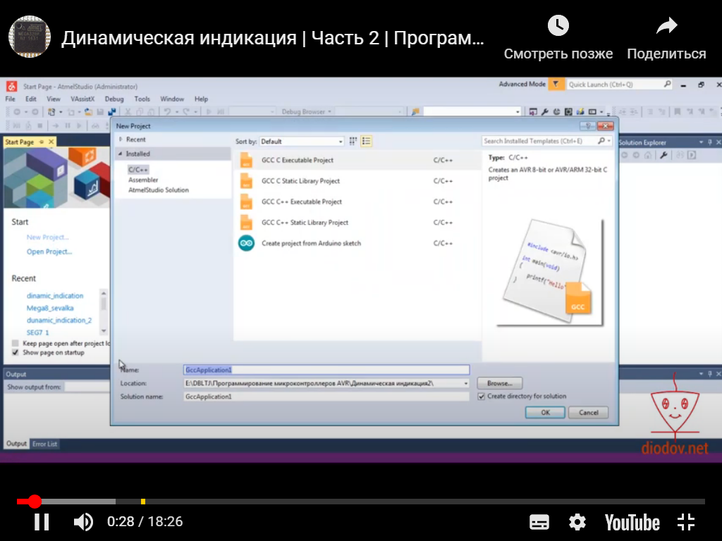

Выбираем микроконтроллер Atmega 8

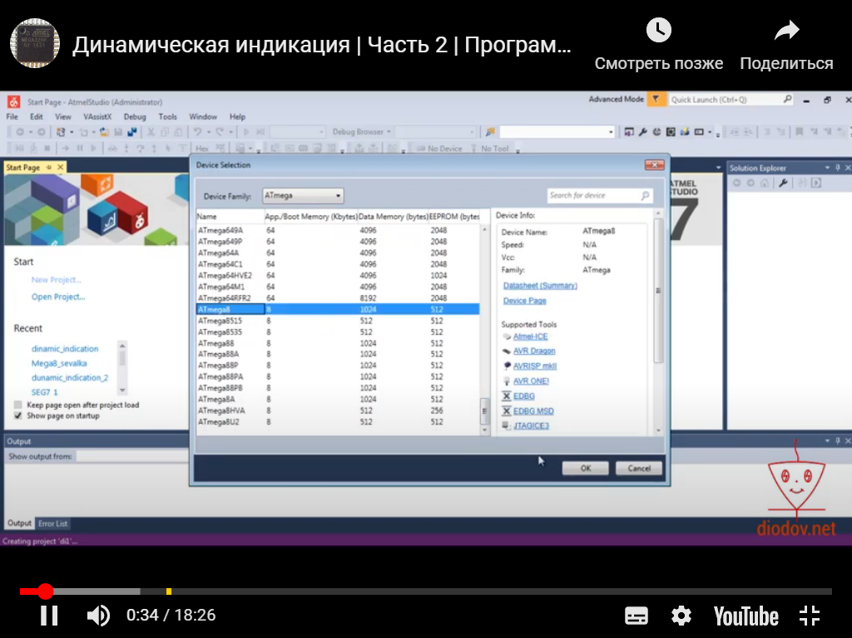

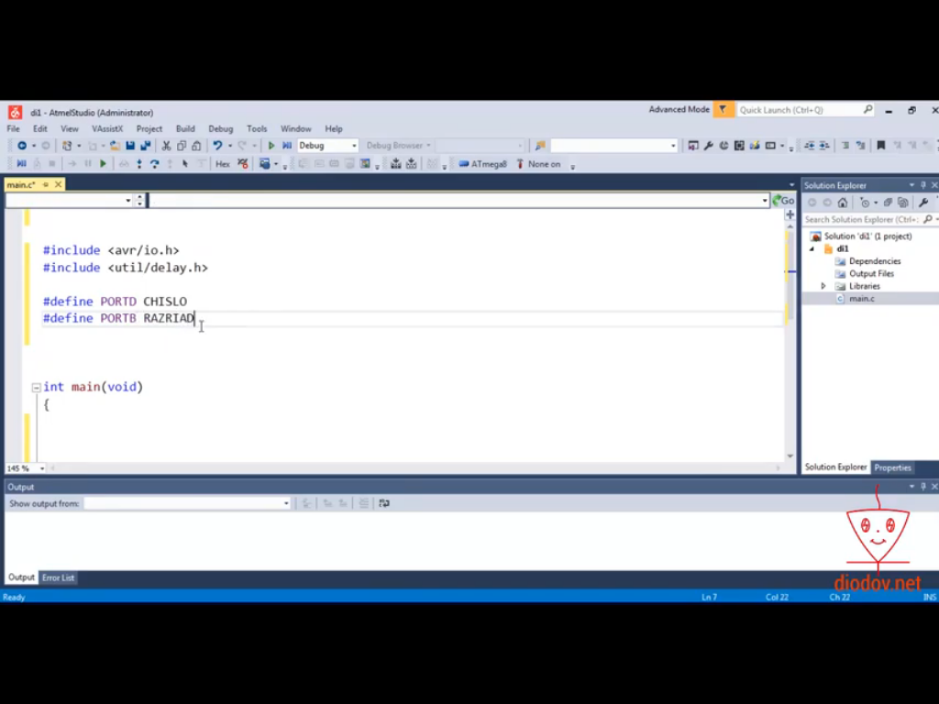

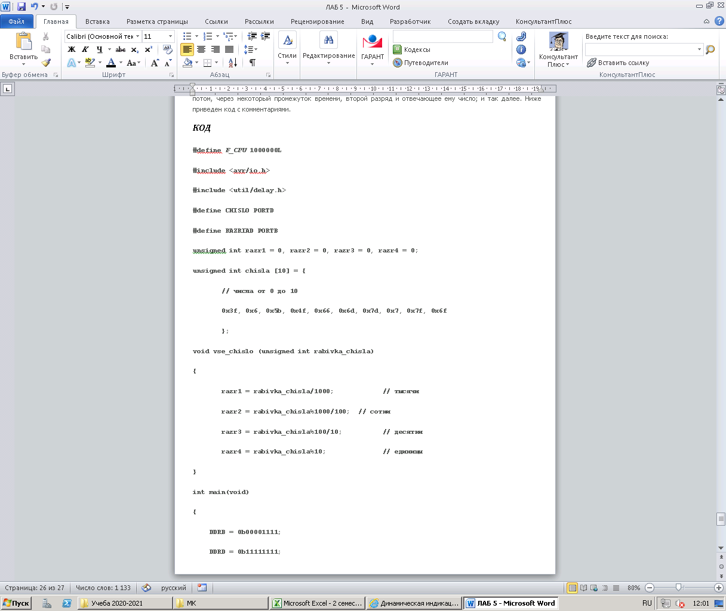

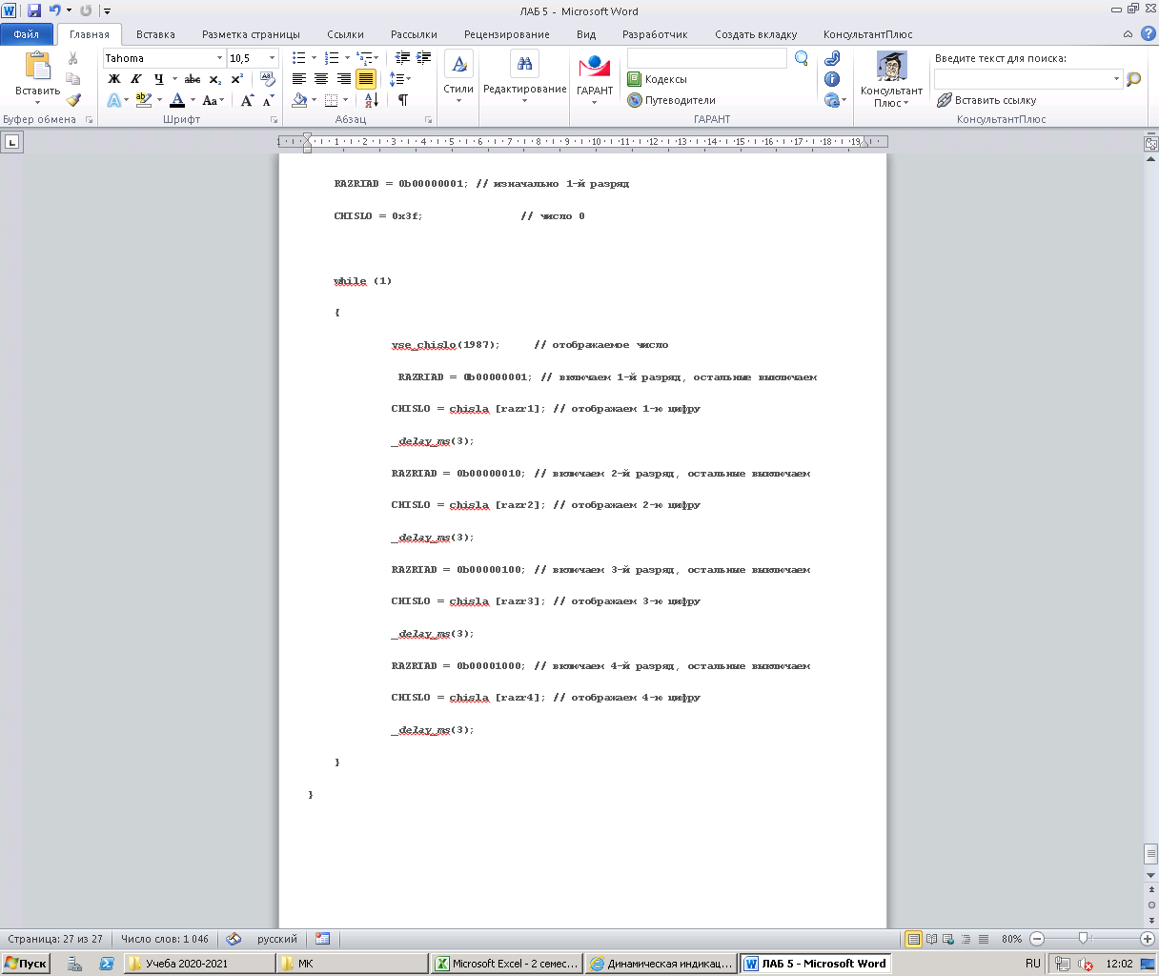

**Улучшаем программу для работы динамической индикации**

Приведенный выше алгоритм является в большей степени обучающий, поэтому несколько упрощенный, но он также имеет место в программах, не выполняющих каких-либо быстрых расчетов в режиме реального времени. Единственным недостатком данного алгоритма является применение задержек, негативное влияние которых была рассмотрено ранее. Чтобы избавится от применения задержек можно применять прерывания от таймер-счетчиков. В ниже представленном коде задержки формируются с помощью нулевого таймер-счетчика и вызова прерывания по переполнению этого счетчика.

[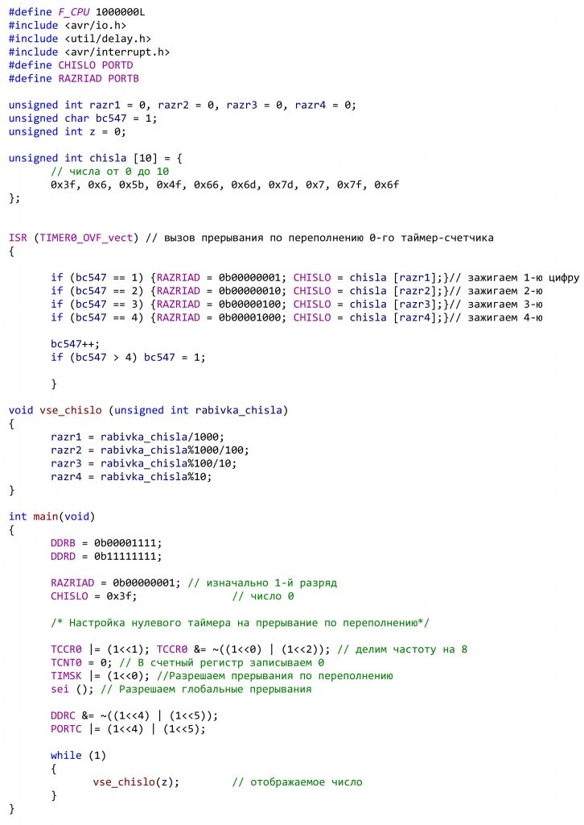](https://diodov.net/wp-content/uploads/2018/09/7.jpg)

Для того, чтобы при каждом прерывании числа отображались последовательно в каждом разряде индикатора, добавлена переменная bc547, которая увеличивается на единицу при последующем вызове прерывания ISR (TIMER0_OVF_vect). Затем выполняется проверка значения переменной bc547 и получает питания соответствующий разряд. Когда bc547 становится больше четырех, происходит сброс в единицу.

